MỤC LỤC
DANH MỤC BẢNG ii
DANH MỤC BIỂU ĐỒ iii
DANH MỤC TỪ VIẾT TẮT iv
LỜI MỞ ĐẦU 1
CHƯƠNG I: GIỚI THIỆU CHƯƠNG TRÌNH QUAN TRẮC 2
1.1. Tổng quan và điều kiện tự nhiên 2
1.2. Tổng quan vị trí quan trắc 2
1.3. Tần suất quan trắc 8
1.4. Thời gian thực hiện 10
1.5. Danh mục thiết bị quan trắc và thiết bị phòng thí nghiệm 11
1.6. Phương pháp đo đạc tại hiện trường và phân tích trong phòng thí nghiệm 12
CHƯƠNG II: NHẬN XÉT VÀ ĐÁNH GIÁ KẾT QUẢ QUAN TRẮC 13
2.1. Kết quả chất lượng không khí tại điểm quan trắc Nền và Nông thôn 13
2.2. Kết quả chất lượng không khí tại điểm quan trắc khu vực Đô thị 21
2.4. Kết quả chất lượng không khí tại điểm quan trắc khu vực hoạt động Công nghiệp 38
CHƯƠNG III: NHẬN XÉT VÀ ĐÁNH GIÁ KẾT QUẢ QA/QC 49
3.1. Kết quả QA/QC hiện trường 49
3.2.Kết quả QA/QC trong phòng thí nghiệm 51
CHƯƠNG IV: KẾT LUẬN 54
4. Kết quả quan trắc 54
PHỤ LỤC 57

DANH MỤC BẢNG
Bảng 1: Thông tin về các điểm quan trắc 3
Bảng 2: Khối lượng công việc thực hiện 9
Bảng 3: Thời gian thực hiện lấy mẫu quan trắc 10
Bảng 4: Danh mục thiết bị quan trắc và thiết bị phòng thí nghiệm 11
Bảng 5: Danh mục phương pháp đo đạc tại hiện trường và phân tích trong phòng thí nghiệm 12
Bảng 6: Kết quả bụi TSP tại điểm Nền (N) và Nông trường cao su Thanh An (NT1) 13
Bảng 7: Kết quả Tiếng ồn tại điểm Nền (N) và Nông trường cao su Thanh An (NT1) 14
Bảng 8: Kết quả Nhiệt độ tại điểm Nền (N) và Nông trường cao su Thanh An (NT1) 15
Bảng 9: Kết quả Bụi PM10 tại điểm Nền (N) và Nông trường cao su Thanh An (NT1) 16
Bảng 10: Kết quả NO₂ tại điểm Nền (N) và Nông trường cao su Thanh An (NT1) 17
Bảng 11: Kết quả O₃ tại điểm Nền (N) và Nông trường cao su Thanh An (NT1) 18
Bảng 12: Kết quả CO và SO₂ tại điểm Nền (N) và Nông trường cao su Thanh An (NT1) 19
Bảng 13: Kết quả Bụi TSP tại các điểm quan trắc ĐT 21
Bảng 14: Kết quả Tiếng ồn tại các điểm quan trắc ĐT 22
Bảng 15: Kết quả Nhiệt độ tại các điểm quan trắc ĐT 23
Bảng 16: Kết quả NO₂ tại các điểm quan trắc ĐT 24
Bảng 17: Kết quả O₃ tại các điểm quan trắc ĐT 25
Bảng 18: Kết quả Bụi PM10 tại các điểm quan trắc ĐT 26
Bảng 19: Kết quả CO và SO₂ tại điểm Đô thị ĐT 27
Bảng 20: Kết quả Bụi TSP tại điểm quan trắc GT 29
Bảng 21: Kết quả Tiếng ồn tại điểm quan trắc GT 30
Bảng 22: Kết quả Nhiệt độ tại các điểm quan trắc GT 31
Bảng 23: Kết quả Benzen tại các điểm quan trắc GT 32
Bảng 24: Kết quả Bụi PM10 các điểm quan trắc GT 33
Bảng 25: Kết quả NO₂ các điểm quan trắc GT 34
Bảng 26: Kết quả O₃ tại các điểm quan trắc GT 35
Bảng 27: Kết quả CO và SO₂ tại các điểm quan trắc GT 36
Bảng 28: Kết quả Bụi TSP tại điểm quan trắc CN 38
Bảng 29: Kết quả Tiếng ồn tại điểm quan trắc CN 39
Bảng 30: Kết quả Nhiệt độ tại điểm quan trắc CN 41
Bảng 31: Kết quả Bụi PM10 tại điểm quan trắc N và CN 42
Bảng 32: Kết quả NO₂ tại điểm quan trắc CN 43
Bảng 33: Kết quả O₃ tại điểm quan trắc CN 44
Bảng 34: Kết quả CO và SO₂ tại các điểm quan trắc CN 45
Bảng 35: Bảng kế hoạch QA/QC 52

DANH MỤC BIỂU ĐỒ
Biểu đồ 1: Diễn biến mức độ ô nhiễm Bụi TSP tại điểm N và NT1 tháng 12/2022 13
Biểu đồ 2: Diễn biến mức độ ô nhiễm Tiếng ồn tại điểm N và NT1 tháng 12/2022 14
Biểu đồ 3: Diễn biến nhiệt độ tại điểm N và NT1 tháng 12/2022 15
Biểu đồ 4: Diễn biến Bụi PM10 tại điểm N và NT1 tháng 12/2022 16
Biểu đồ 5: Diễn biến NO₂ tại điểm N và NT1 tháng 12/2022 17
Biểu đồ 6: Diễn biến O₃ tại điểm N và NT1 tháng 12/2022 18
Biểu đồ 7: Diễn biến mức độ ô nhiễm Bụi TSP tại điểm N và ĐT tháng 12/2022 21
Biểu đồ 8: Diễn biến mức độ ô nhiễm Tiếng ồn tại điểm N và ĐT tháng 12/2022 22
Biểu đồ 9: Diễn biến Nhiệt độ tại điểm N và ĐT tháng 12/2022 23
Biểu đồ 10: Diễn biến NO₂ tại điểm N và ĐT tháng 12/2022 24
Biểu đồ 11: Diễn biến O₃ tại điểm N và ĐT tháng 12/2022 25
Biểu đồ 12: Diễn biến Bụi PM10 tại điểm N và ĐT tháng 12/2022 26
Biểu đồ 13: Diễn biến mức độ ô nhiễm Bụi TSP tại điểm N và GT tháng 12/2022 29
Biểu đồ 14: Diễn biến mức độ ô nhiễm Tiếng ồn tại điểm N và GT tháng 12/2022 30
Biểu đồ 15: Diễn biến Nhiệt độ tại điểm N và GT tháng 12/2022 31
Biểu đồ 16: Diễn biến Benzen tại điểm N và GT tháng 12/2022 32
Biểu đồ 17: Diễn biến Bụi PM10 tại điểm N và GT tháng 12/2022 33
Biểu đồ 18: Diễn biến NO₂ tại điểm N và GT tháng 12/2022 34
Biểu đồ 19: Diễn biến O₃ tại điểm N và GT tháng 12/2022 35
Biểu đồ 20: Diễn biến mức độ ô nhiễm Bụi TSP tại điểm N và CN tháng 12/2022 39
Biểu đồ 21: Diễn biến mức độ ô nhiễm Tiếng ồn tại điểm N và CN tháng 12/2022 40
Biểu đồ 22: Diễn biến Nhiệt độ tại điểm N và CN tháng 12/2022 41
Biểu đồ 23: Diễn biến Bụi PM10 tại điểm N và CN tháng 12/2022 42
Biểu đồ 24: Diễn biến NO₂ tại điểm N và CN tháng 12/2022 43
Biểu đồ 25: Diễn biến O₃ tại điểm N và CN tháng 12/2022 44

DANH MỤC TỪ VIẾT TẮT
UBND | Ủy ban Nhân dân
CO | Cacbon monoxit
SO₂ | Dioxit Sunfua
NO_{x} | Oxit Nitơ
KCN | Khu công nghiệp
QTHT | Quan trắc hiện trường
TN | Thử nghiệm
CNN | Cụm công nghiệp
AQI | Air Quality Index – Chỉ số chất lượng không khí
N | Nền
GT | Giao thông
ĐT | Đô thị
CN | Công nghiệp
QA/QC | Quality Assurance/Quality Control

DANH SÁCH NHỮNG NGƯỜI THAM GIA
Stt | Họ và tên | Chức vụ | Công việc
1 | Nguyễn Chí Cường | Phó Giám Đốc | Chỉ đạo chung
2 | Trần Dung Quốc | Trưởng phòng QTHT | Kiểm tra việc thực hiện lấy mẫu
3 | Nguyễn Nguyễn Quế Chi | Phó trưởng phòng QTHT | Trực tiếp theo dõi việc thực hiện lấy mẫu
4 | Mai Thanh Hoàng | Phó trưởng phòng QTHT | Lấy mẫu
5 | Trần Văn Bảo | Nhân viên | Lấy mẫu
6 | Nguyễn Tường Lam | Nhân viên | Lấy mẫu
7 | Trần Phượng Toàn | Nhân viên | Lấy mẫu
8 | Nguyễn Minh Tâm | Phó trưởng phòng TN | Trực tiếp theo dõi việc phân tích mẫu, viết báo cáo
9 | Vũ Thị Tâm | Nhân viên | Phân tích mẫu, viết báo cáo
10 | Nguyễn Thị Ngọc Trầm | Nhân viên | Phân tích mẫu, viết báo cáo

LỜI MỞ ĐẦU
Thực hiện Công văn số 731-UBND-KT ngày 23/02/2021 của UBND tỉnh Bình Dương về việc thực hiện chương trình quan trắc môi trường năm 2021. Trung tâm Quan trắc - Kỹ thuật Tài nguyên và Môi trường đã thực hiện chương trình quan trắc không khí trong năm 2022 với 16 điểm quan trắc trên toàn tỉnh để thực hiện nhiệm vụ với các mục đích chung:
- Mục đích nhằm đánh giá hiện trạng, xem xét diễn biến xu hướng chất lượng môi trường không khí giúp các nhà lãnh đạo, nhà quản lý đưa ra những quyết sách đúng và kịp thời.
- Cung cấp số liệu, thông tin có độ tin cậy và có hệ thống về chất lượng môi trường phục vụ cho công tác quản lý môi trường, làm cơ sở xây dựng các kế hoạch bảo vệ môi trường và tài nguyên nhằm phát triển bền vững.
- Xác định, theo dõi chất lượng môi trường không khí của tỉnh Bình Dương tại các khu vực bị ảnh hưởng do hoạt động công nghiệp và đô thị, Nhằm bảo đảm thông tin thông suốt, đồng bộ, có hệ thống với độ tin cậy cao, đáp ứng kịp thời công tác quản lý tài nguyên và môi trường.
- Cung cấp một phần dữ liệu và thông tin cho báo cáo hiện trạng môi trường (HTMT) chung của tỉnh, góp phần vào báo cáo HTMT toàn quốc trình Quốc hội.
Căn cứ pháp lý
- Luật Bảo vệ Môi trường năm 2020.
- Thông tư 10/2021/TT-BTNMT ngày 30/06/2021 của Bộ Tài nguyên và Môi trường quy định quy trình kỹ thuật quan trắc môi trường và quản lý thông tin, dữ liệu quan trắc chất lượng môi trường.
- Quyết định 90/2016/QĐ-TTg ngày 12/01/2016 của Thủ tướng chính phủ về việc phê duyệt Quy họach mạng lưới quan trắc tài nguyên và môi trường quốc gia giai đoạn 2016-2025, tầm nhìn đến năm 2030.
- Công văn số 731-UBND-KT ngày 23/02/2021 của UBND tỉnh Bình Dương về việc thực hiện chương trình quan trắc môi trường.

CHƯƠNG I: GIỚI THIỆU CHƯƠNG TRÌNH QUAN TRẮC

1.1. Tổng quan và điều kiện tự nhiên
Bình Dương là một tỉnh thuộc miền Đông Nam Bộ có tọa độ địa lý 10⁰51'46" - 11⁰30' vĩ độ Bắc và 106⁰20' - 106⁰58' kinh độ Đông và có ranh giới hành chính như sau:
- Phía Đông giáp tỉnh Đồng Nai;
- Phía Tây giáp tỉnh Tây Ninh và thành phố Hồ Chí Minh;
- Phía Nam giáp thành phố Hồ Chí Minh;
- Phía Bắc giáp tỉnh Bình Phước;
1.1.1. Đặc điểm địa hình, địa mạo:
Địa hình Bình Dương khá bằng phẳng, bao gồm các giải đồng bằng hẹp ven sông Đồng Nai và sông Sài Gòn, các bậc thềm phù sa cổ và một số khu vực đồi núi sót, cao dốc, mọc vượt trội lên giữa những vùng bậc thềm bằng phẳng như núi Châu Thới (Dĩ An) cao 82 m, núi Ông (Dầu Tiếng) cao 284,6 m, núi Cậu (Dầu Tiếng) cao 155 m.
1.1.2. Đặc điểm khí hậu
Bình Dương nằm trong vùng có khí hậu nhiệt đới gió mùa, mang tính chất cận xích đạo, Trong năm có hai mùa, mùa mưa từ tháng 5 đến tháng 11, mùa khô từ tháng 12 đến tháng 4 năm sau. Đặc điểm khí hậu của tỉnh Bình Dương trong những năm qua như sau:
- Số giờ nắng trong năm thời gian qua từ 2,000 - 2,300 giờ, các tháng có giờ nắng cao từ tháng 1 đến tháng 5 khoảng 199,3 - 215,0 giờ, các tháng có ít giờ nắng từ tháng 6 đến tháng 12 năm sau khoảng 156,0 - 195,0 giờ.
- Lượng mưa trung bình hàng năm, mùa mưa chiếm khoảng 3/4 tổng lượng mưa cả năm, mùa khô chỉ chiếm khoảng 25% lượng mưa.
- Chế độ gió trong những năm qua tương đối ổn định, tốc độ gió bình quân khoảng 0,7m/s, tốc độ gió lớn nhất là 12m/s, có hai hướng gió chủ đạo trong năm là gió Tây - Tây Nam và gió Đông - Đông Bắc, Gió Tây - Tây Nam là hướng gió chính trong mùa mưa và gió Đông - Đông Bắc là hướng gió chính trong mùa khô.

1.2. Tổng quan vị trí quan trắc

Bảng 1: Thông tin về các điểm quan trắc
Stt | Vị trí | Ký hiệu | Thông sô quan trắc | Mô tả điểm quan trắc | Tọa độ
 |  |  |  |  | Kinh độ | Vĩ độ
1 | Nghĩa trang Liệt sĩ huyện Phú Giáo | N | Độ ẩm, nhiệt độ, bức xạ nhiệt, tiếng ồn, áp suất khí quyển, tốc độ gió, hướng gió; CO, SO₂, NO₂, Bụi, Bụi PM10, Ozone | Nằm cách biệt các trung tâm đô thị, các nút giao thông, các khu sản xuất công nghiệp và các khu thương mại nên ít bị ảnh hưởng, chỉ có trường học, nghĩa trang và cây xanh nên chất lượng môi trường tốt. | 106⁰47’49’’ | 11⁰17’59’’
2 | Nông trường cao su Thanh An | NT1 |  | Là khu vực tập trung nhiều cây cao su, có trạm thu gom mủ tập trung, ít bị ảnh hưởng bởi giao thông và công nghiệp, Nên đây là vị trí để quan trắc sự ảnh hưởng của hoạt động công nghiệp tới môi trường nông thôn xung quanh. | 106⁰25’3,9’’ | 11⁰13’1,32’’
3 | Trung tâm hành chính TP,Dĩ An | ĐT1 |  | Tập trung nhiều dân cư sinh sống, các cơ quan hành chính của thị xã và giao thông chủ yếu là các phương tiện xe mô tô và xe ô tô con, Nên đây là vị trí để quan trắc sự ảnh hưởng của hoạt động môi trường đô thị của TP, Dĩ An, và hoạt động công nghiệp lân cận. | 106⁰45’55’’ | 10⁰53’20’’
4 | UBND TP,Thuận An | ĐT2 |  | Tập trung nhiều dân cư sinh sống, các cơ quan hành chính của thị xã và giao thông chủ yếu là các phương tiện xe mô tô và xe ô tô con, Nên đây là vị trí để quan trắc sự ảnh hưởng của hoạt động môi trường đô thị của TP, Thuận An, và hoạt động công nghiệp lân cận. | 106⁰42’05’’ | 10⁰54’13’’
5 | Trụ sở TT QT-KT TNMT - số 26 Huỳnh Văn Nghệ | ĐT3 |  | Tập trung nhiều dân cư sinh sống, các cơ quan hành chính của thành phố và giao thông chủ yếu là các phương tiện xe mô tô và xe ô tô con, Nên đây là vị trí để quan trắc sự ảnh hưởng của hoạt động môi trường đô thị của TP,Thủ Dầu Một và hoạt động công nghiệp lân cận. | 106⁰39’23’’ | 10⁰58’38’’
10 | Trung tâm hành chính, thành phố mới Bình Dương | ĐT4 |  | Tập trung nhiều dân cư sinh sống, các cơ quan hành chính của thị xã và giao thông chủ yếu là các phương tiện xe mô tô và xe ô tô con, Nên đây là vị trí để quan trắc sự ảnh hưởng của hoạt động môi trường đô thị của khu đô thị mới và hoạt động công nghiệp lân cận. | 106⁰41’09’’ | 11⁰03’13’’
11 | Khu trung tâm phường Mỹ Phước | ĐT5 |  | Tập trung nhiều dân cư sinh sống, các cơ quan hành chính của thị xã và giao thông chủ yếu là các phương tiện xe mô tô và xe ô tô con, Nên đây là vị trí để quan trắc sự ảnh hưởng của hoạt động môi trường đô thị của thị trấn Mỹ Phước, và hoạt động công nghiệp lân cận. | 106⁰48’13’’ | 11⁰03’45’’
12 | Phường Uyên Hưng, Tx, Tân Uyên | ĐT6 |  | Tập trung nhiều dân cư sinh sống, các cơ quan hành chính của thị xã và giao thông chủ yếu là các phương tiện xe mô tô và xe ô tô con, Nên đây là vị trí để quan trắc sự ảnh hưởng của hoạt động môi trường đô thị của phường Uyên Hưng và hoạt động công nghiệp lân cận. | 106⁰47’51’’ | 11⁰03’56’’
6 | Công ty Wimbledon – Đường số 22, KCN Sóng Thần II | CN1 |  | Khu vực có nhiều nhà máy hoạt động với các loại ngành nghề, Nên đây là vị trí để quan trắc sự tác động của KCN Sóng Thần 1, 2 và một số các công ty sản xuất khác, | 106⁰45’25’’ | 10⁰53’37’’
7 | Công ty Victory cách CCN Thuận Giao 300m (điểm GS cũ) | CN2 |  | Nơi có nhiều nhà máy gốm sứ hoạt động thủ công và dân cư sinh sống , Nên đây là vị trí quan trắc để dánh giá tác động của CCN Thuận Giao, Bình Chuẩn và các nhà máy ngoài các KCN, CCN. | 106⁰43’17’’ | 10⁰58’24’’
8 | Khu vực mỏ đá xã Thường Tân, huyện Bắc Tân Uyên | CN3 |  | Khu vực có nhiều mỏ đá đang khai thác và nhiều phương tiện giao thông chủ yếu là xe tải chở đất đá qua lại, Nên đây là vị trí quan trắc tác động của hoạt động khai thác mỏ. | 106⁰53’27’’ | 11⁰02’10’’
9 | Công ty Orion, đường NA3, KCN Mỹ Phước II | CN4 |  | Khu vực có nhiều nhà máy hoạt động với các loại ngành nghề, Nên đây là vị trí quan trắc tác động của các KCN Mỹ Phước I, II, III. | 106⁰37’59’’ | 11⁰07’53’’
13 | Khu đô thị - khu công nghiệp Bàu Bàng | CN5 |  | Khu vực có nhiều nhà máy hoạt động với các loại ngành nghề, Nên đây là vị trí để quan trắc sự ảnh hưởng của hoạt động môi trường đô thị và hoạt động công nghiệp khu công nghiệp Bàu Bàng tác động đến khu dân cư. | 106⁰37’56’’ | 11⁰14’39’’
14 | Ngã tư Miếu Ông Cù | GT1 | Độ ẩm, nhiệt độ, bức xạ nhiệt, tiếng ồn, áp suất khí quyển, tốc độ gió, hướng gió; CO, SO₂, NO₂, Bụi, Bụi PM10, Ozone, bụi Pb, benzen, toluen, xylen | Nút giao thông chính, Khu vực có nhiều phương tiện giao thông qua lại, Nên đây là vị trí để quan trắc chất lượng không khí bị ảnh hưởng bởi các phương tiện giao thông trên tuyến đường giao thông ĐT743. | 106⁰44’39’’ | 10⁰58’30’’
15 | Ngã tư cầu Ông Bố | GT2 |  | Nút giao thông chính, Khu vực có nhiều phương tiện giao thông qua lại, Nên đây là vị trí để quan trắc chất lượng không khí bị ảnh hưởng bởi các phương tiện giao thông trên Quốc lộ 13. | 106⁰42’52’’ | 10⁰53’56’’
16 | Gần ngã 3 cổng xanh | GT3 |  | Nút giao thông chính, Khu vực có nhiều phương tiện giao thông qua lại, Nên đây là vị trí để quan trắc chất lượng không khí bị ảnh hưởng bởi các phương tiện giao thông trên tuyến đường giao thông ĐT741. | 106⁰43’36’’ | 11⁰10’33’’

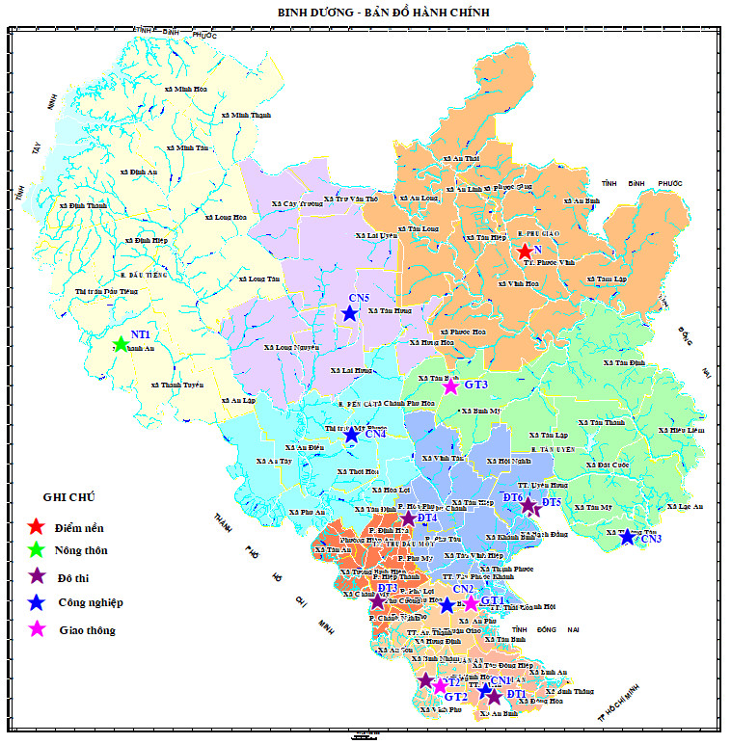
Hình 1. Mạng lưới quan trắc không khí trên địa bàn tỉnh Bình Dương

1.3. Tần suất quan trắc
- Số tháng quan trắc trong năm: 12 tháng (1 đợt/tháng)
- Số điểm quan trắc trong mỗi tháng: 16 điểm/tháng;
- Số mẫu lấy tại mỗi điểm: 04 mẫu cụ thể các chỉ tiêu SO₂, NO₂, O₃, Bụi tổng mỗi mẫu lấy trong khoảng thời gian là 1 giờ, riêng đối với chỉ tiêu bụi PM10 mỗi điểm lấy 01 mẫu liên tục trong 24 giờ; chỉ tiêu bụi chì lấy 01 mẫu liên tục trong 24 giờ và chỉ tiêu benzen, toluen, xylen được lấy 04 mẫu/8 giờ tại các điểm nút giao thông.
- Số thông số quan trắc tại mỗi điểm: 13 thông số/điểm. Riêng ba điểm giao thông là 17 thông số.
Bảng 2: Khối lượng công việc thực hiện
TT | Tên chỉ tiêu | Số lượng chỉ tiêu/1đợt | Số lượng kiểm tra QA/QC/ 1 đợt | Số tổng 1 đợt
 |  | A | B | C = A +B
I | Các chỉ tiêu ngoài hiện trường
1 | Nhiệt độ | 64 | 6 | 70
2 | Độ ẩm | 64 | 6 | 70
3 | Tốc độ gió | 64 | 6 | 70
4 | Hướng gió | 64 | 6 | 70
5 | Áp suất khí quyển | 64 | 6 | 70
6 | Bức xạ nhiệt | 64 | 6 | 70
7 | Tiếng ồn | 64 | 6 | 70
II | Các chỉ tiêu phòng thí nghiệm
8 | Bụi PM10 | 16 | 2 | 18
9 | Bụi | 64 | 6 | 70
10 | CO | 64 | 6 | 70
11 | SO₂ | 64 | 6 | 70
12 | NO₂ | 64 | 6 | 70
13 | O₃ | 64 | 6 | 70
14 | Bụi chì | 3 | 1 | 4
15 | Benzen (C₆H₆) | 12 | 1 | 13
16 | Toluen (C₆H₅CH₃) | 12 | 1 | 13
17 | Xylen (C₆H₄(CH₃)₂) | 12 | 1 | 13

1.4. Thời gian thực hiện
- Thời gian quan trắc: 01/12 ÷ 10/12/2022.

Bảng 3: Thời gian thực hiện lấy mẫu quan trắc
TT | Vị trí quan trắc | Ngày/ tháng thực hiện
TT | Vị trí quan trắc | 1 | 2 | 3 | 4 | 5 | 6 | 7 | 8 | 9 | 10 | 11 | 12
1 | CN3 | 05 | 09 | 02 | 05 | 05 | 06 | 05 | 03 | 06 | 11 | 02 | 02
2 | ĐT6 | 05 | 09 | 02 | 05 | 05 | 06 | 05 | 03 | 06 | 11 | 02 | 02
3 | GT1 | 04 | 09 | 01 | 01 | 04 | 03 | 04 | 02 | 05 | 07 | 01 | 01
4 | CN2 | 04 | 09 | 01 | 01 | 04 | 03 | 04 | 02 | 05 | 07 | 01 | 01
5 | NT1 | 11 | 14 | 10 | 09 | 10 | 09 | 11 | 10 | 09 | 09 | 07 | 07
6 | ĐT5 | 11 | 16 | 10 | 09 | 10 | 09 | 11 | 10 | 09 | 09 | 07 | 07
7 | N | 07 | 16 | 03 | 06 | 12 | 07 | 07 | 11 | 07 | 10 | 03 | 05
8 | GT3 | 07 | 14 | 03 | 06 | 13 | 07 | 07 | 11 | 07 | 10 | 03 | 05
9 | GT2 | 14 | 19 | 11 | 12 | 11 | 10 | 13 | 09 | 13 | 08 | 08 | 09
10 | ĐT2 | 14 | 19 | 11 | 12 | 11 | 10 | 13 | 09 | 13 | 08 | 08 | 09
11 | ĐT1 | 12 | 17 | 09 | 14 | 13 | 11 | 14 | 09 | 12 | 13 | 10 | 08
12 | CN1 | 12 | 17 | 09 | 14 | 13 | 11 | 14 | 09 | 12 | 13 | 10 | 08
13 | CN4 | 13 | 18 | 16 | 13 | 09 | 09 | 12 | 12 | 14 | 12 | 09 | 10
14 | CN5 | 13 | 18 | 15 | 13 | 09 | 09 | 12 | 12 | 14 | 12 | 09 | 10
15 | ĐT3 | 10 | 16 | 04 | 07 | 06 | 04 | 09 | 01 | 09 | 03 | 04 | 06
16 | ĐT4 | 10 | 15 | 04 | 07 | 06 | 04 | 09 | 01 | 09 | 03 | 04 | 06

1.5. Danh mục thiết bị quan trắc và thiết bị phòng thí nghiệm

Bảng 4: Danh mục thiết bị quan trắc và thiết bị phòng thí nghiệm
STT | Tên thiết bị | Model thiết bị | Hãng sản xuất | Tần suất hiệu chuẩn
1 | Thiết bị lấy mẫu bụi và đo áp suất khí quyển Sibata HV-500R | HV-500R | Nhật | 1 năm
2 | SKC dùng lấy mẫu SO₂, NO₂, O₃ | 224-PCXR8 | Mỹ | 1 năm
3 | Bơm hút chân không 2 đồng hồ dùng lấy mẫu CO | Rocker 300 DC | Mỹ | 1 năm
4 | Bơm lấy mẫu khí Desaga 312 | GS-312 | Đức | 1 năm
5 | Máy đo tiếng ồn RION-NL 21 | NL 21 | Nhật | 1 năm
6 | Thiết bị đo nhiệt độ, độ ẩm, tốc độ gió Kestrel 4000, Kestrel 5500, | Kestrel 4000, Kestrel 5500 | Mỹ | 1 năm
7 | Thiết bị đo bức xạ nhiệt PCE-SPM1 | PCE-SPM1 | Đài Loan | 1 năm
8 | Máy quang phổ UV/VIS – DR3900 | DR 3900 | Hach - Mỹ | 1 năm
9 | Cân phân tích 4 số lẻ | CPA224S | Satorious-Đức | 1 năm
10 | Cân phân tích 5 số lẻ | DV125CD | Ohaus - Mỹ | 1 năm
11 | Tủ sấy | UNB 500 | Memmert - Đức | 1 năm
12 | Máy sắc ký khí | Trace1310 | Thermo | 1 năm

1.6. Phương pháp đo đạc tại hiện trường và phân tích trong phòng thí nghiệm

Bảng 5: Danh mục phương pháp đo đạc tại hiện trường và phân tích trong phòng thí nghiệm
STT | Thông số | Phương pháp
Đo đạc tại hiện trường
1 | Bức xạ nhiệt | HD-HT-BXN
2 | Tiếng ồn | TCVN 7878-2:2010
3 | Nhiệt độ | QCVN 46:2012/BTNMT
4 | Độ ẩm | QCVN 46:2012/BTNMT
5 | Áp suất khí quyển | QCVN 46:2012/BTNMT
6 | Tốc độ gió | QCVN 46:2012/BTNMT
7 | Hướng gió | QCVN 46:2012/BTNMT
Phân tích trong phòng thí nghiệm
8 | SO₂ | TCVN 5971:1995
9 | NO₂ | TCVN 6137:2009
10 | Bụi Chì | TCVN 6152:1996
11 | TSP | TCVN 5067:1995
12 | Bụi PM10 | 40 CFR Part 50 appendix J
13 | CO | HD-TN-CO
14 | O₃ | MASA method 411
15 | Benzen | NIOSH method 1501
16 | Toluen | NIOSH method 1501
17 | Xylen | NIOSH method 1501

CHƯƠNG II: NHẬN XÉT VÀ ĐÁNH GIÁ KẾT QUẢ QUAN TRẮC

2.1. Kết quả chất lượng không khí tại điểm quan trắc Nền và Nông thôn
Trong tháng 12/2022 kết quả quan trắc ở điểm nền và nông thôn được thể hiện như sau:

Bảng 6: Kết quả bụi TSP tại điểm Nền (N) và Nông trường cao su Thanh An (NT1)
Bụi TSP (µg/m³) | 12/21 | 01/22 | 02/22 | 03/22 | 04/22 | 05/22 | 06/22 | 07/22 | 08/22 | 09/22 | 10/22 | 11/22 | 12/22 | QCVN 05:2013/BTNMT
N | 21,3 | 28,3 | 28,0 | 30,5 | <10 | 27,0 | 10,5 | 16,5 | 32,3 | 16,5 | 18,0 | 15,8 | 13,8 | 300
NT1 | 47,8 | 30,3 | 24,8 | 27,5 | 19,5 | 24,3 | <10 | <10 | 11,5 | 15,8 | 15,3 | 35,0 | 16,0 | 300
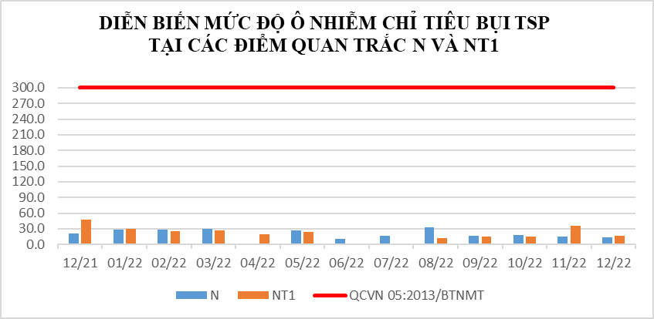
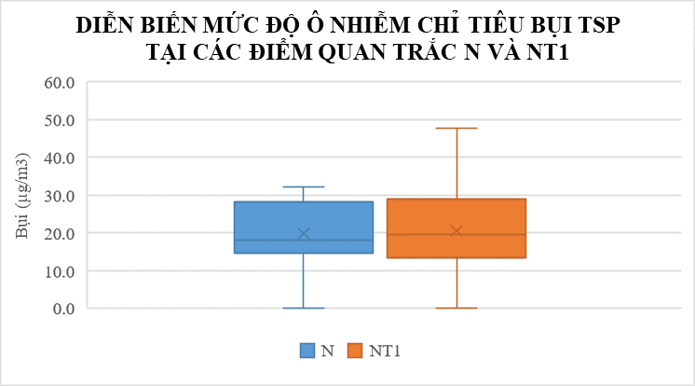

Biểu đồ 1: Diễn biến mức độ ô nhiễm Bụi TSP tại điểm N và NT1 tháng 12/2022

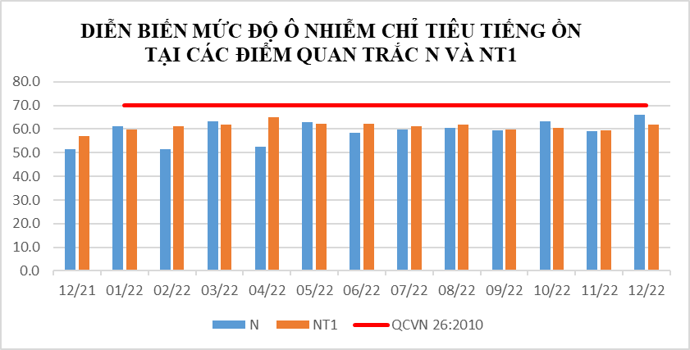
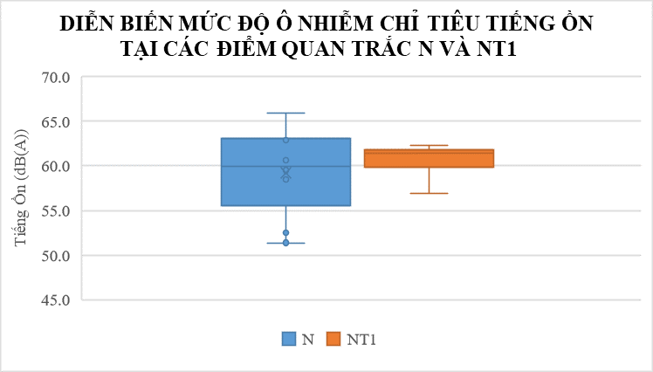
Bảng 7: Kết quả Tiếng ồn tại điểm Nền (N) và Nông trường cao su Thanh An (NT1)
Tiếng Ồn (dB(A)) | 12/21 | 01/22 | 02/22 | 03/22 | 04/22 | 05/22 | 06/22 | 07/22 | 08/22 | 09/22 | 10/22 | 11/22 | 12/22 | QCVN 26:2010  /BTNMT
N | 51,4 | 61,2 | 51,3 | 63,4 | 52,5 | 62,9 | 58,5 | 59,9 | 60,6 | 59,5 | 63,2 | 59,1 | 66,0 | 70
NT1 | 56,9 | 59,8 | 61,4 | 61,8 | 64,9 | 62,3 | 62,2 | 61,1 | 61,8 | 59,8 | 60,5 | 59,6 | 61,8 | 70

Biểu đồ 2: Diễn biến mức độ ô nhiễm Tiếng ồn tại điểm N và NT1 tháng 12/2022

Bảng 8: Kết quả Nhiệt độ tại điểm Nền (N) và Nông trường cao su Thanh An (NT1)
Nhiệt độ (⁰C) | 12/21 | 01/22 | 02/22 | 03/22 | 04/22 | 05/22 | 06/22 | 07/22 | 08/22 | 09/22 | 10/22 | 11/22 | 12/22
N | 31,2 | 30,7 | 31,8 | 32,8 | 33,3 | 30,7 | 34,9 | 31,3 | 29,7 | 29,1 | 31,6 | 27,4 | 32,2
NT1 | 29,5 | 32,9 | 33,7 | 33,6 | 31,8 | 33,8 | 35,5 | 29,4 | 33,1 | 33,3 | 31,4 | 31,8 | 31,9
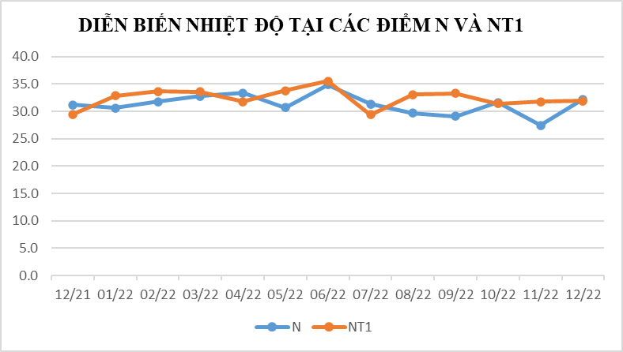
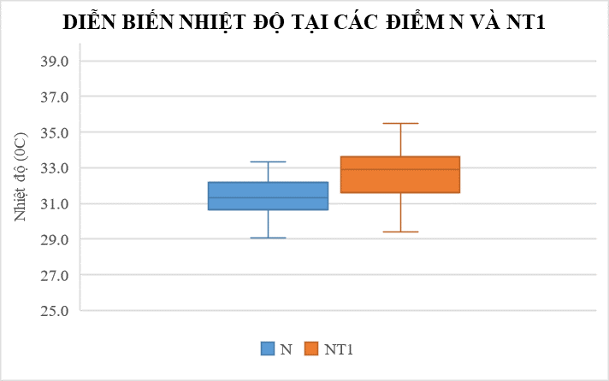

Biểu đồ 3: Diễn biến nhiệt độ tại điểm N và NT1 tháng 12/2022

Bảng 9: Kết quả Bụi PM10 tại điểm Nền (N) và Nông trường cao su Thanh An (NT1)
Bụi PM10 (µg/m³) | 12/21 | 01/22 | 02/22 | 03/22 | 04/22 | 05/22 | 06/22 | 07/22 | 08/22 | 09/22 | 10/22 | 11/22 | 12/22 | QCVN 05:2013/BTNMT
N | <10 | <10 | <10 | <10 | <10 | <10 | <10 | <10 | <10 | <10 | <10 | <10 | <10 | 150
NT1 | <10 | <10 | <10 | 14,0 | <10 | <10 | <10 | <10 | <10 | <10 | <10 | <10 | <10 | 150

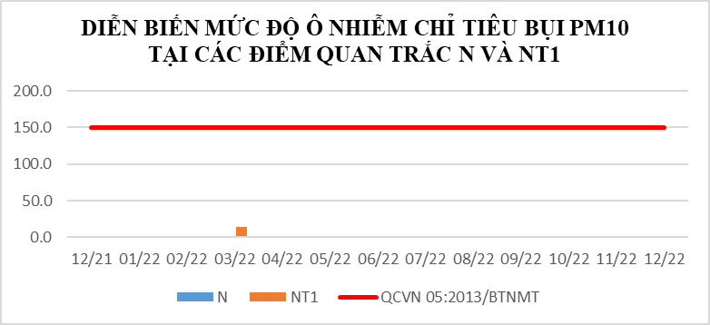
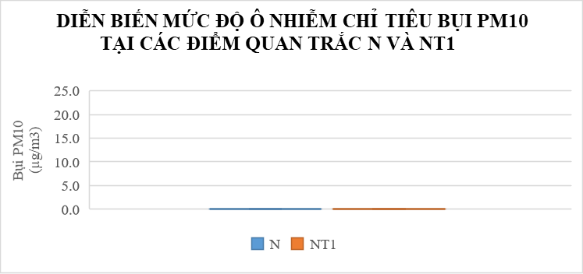

Biểu đồ 4: Diễn biến Bụi PM10 tại điểm N và NT1 tháng 12/2022

Bảng 10: Kết quả NO₂ tại điểm Nền (N) và Nông trường cao su Thanh An (NT1)
NO₂ (µg/m³) | 12/21 | 01/22 | 02/22 | 03/22 | 04/22 | 05/22 | 06/22 | 07/22 | 08/22 | 09/22 | 10/22 | 11/22 | 12/22 | QCVN 05:2013/BTNMT
N | 21,8 | 20,0 | 20,0 | 23,5 | 21,8 | 24,5 | 23,3 | 24,5 | 25,8 | 36,8 | 48,5 | 14,8 | 20,8 | 200
NT1 | 23,5 | 20,0 | 22,3 | 25,3 | 18,5 | 49,8 | 31,3 | 33,0 | 20,8 | 29,5 | 36,8 | 21,0 | 21,3 | 200
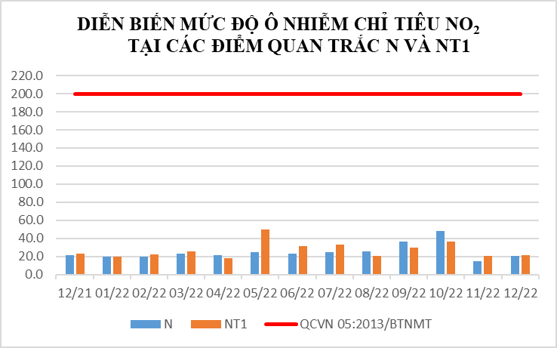
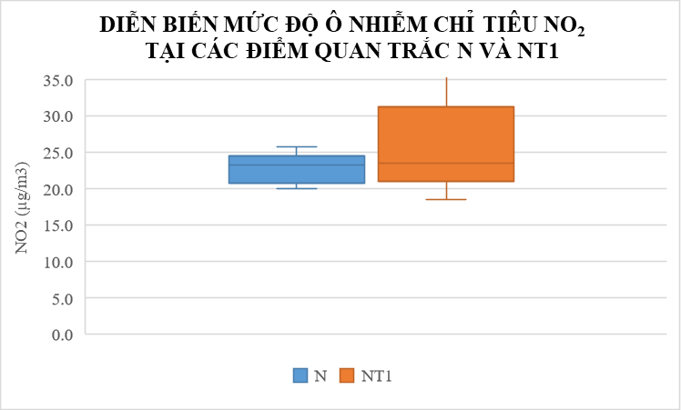

Biểu đồ 5: Diễn biến NO₂ tại điểm N và NT1 tháng 12/2022

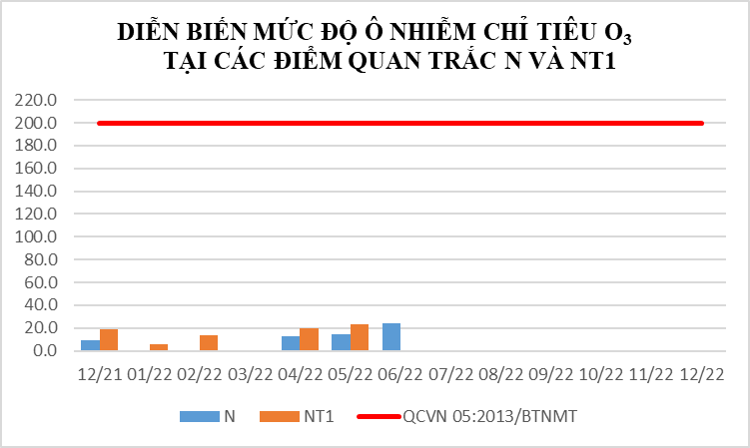
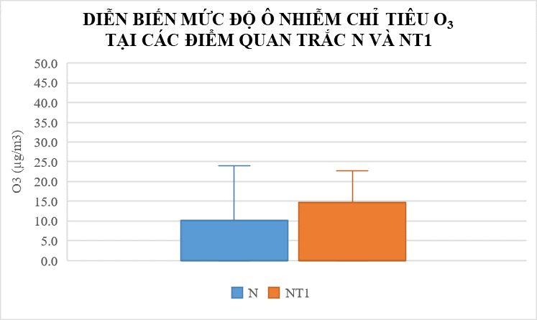
Bảng 11: Kết quả O₃ tại điểm Nền (N) và Nông trường cao su Thanh An (NT1)
O₃ (µg/m³) | 12/21 | 01/22 | 02/22 | 03/22 | 04/22 | 05/22 | 06/22 | 07/22 | 08/22 | 09/22 | 10/22 | 11/22 | 12/22 | QCVN 05:2013/BTNMT
N | <10 | <10 | <10 | <10 | 13,1 | 14,1 | 24,0 | <10 | <10 | <10 | <10 | <10 | <10 | 200
NT1 | 18,8 | <10 | 13,3 | <10 | 20,0 | 22,8 | <10 | <10 | <10 | <10 | <10 | <10 | <10 | 200

Biểu đồ 6: Diễn biến O₃ tại điểm N và NT1 tháng 12/2022

Bảng 12: Kết quả CO và SO₂ tại điểm Nền (N) và Nông trường cao su Thanh An (NT1)
TT | Thông  số  Tháng | 12/21 | 01/22 | 02/22 | 03/22 | 04/22 | 05/22 | 06/22 | 07/22 | 08/22 | 09/22 | 10/22 | 11/22 | 12/22 | QCVN 05:2013/BTNMT
N | CO (µg/m³) | <2500 | <2500 | <2500 | <2500 | <2500 | <2500 | <2500 | <2500 | <2500 | <2500 | <2500 | <2500 | <2500 | 30000
N | SO₂ (µg/m³) | <10 | <10 | <10 | <10 | <10 | <10 | <10 | <10 | <10 | <10 | <10 | <10 | <10 | 250
NT1 | CO (µg/m³) | <2500 | <2500 | <2500 | <2500 | <2500 | <2500 | <2500 | <2500 | <2500 | <2500 | <2500 | <2500 | <2500 | 30000
NT1 | SO₂ (µg/m³) | <10 | <10 | <10 | <10 | <10 | <10 | <10 | <10 | <10 | <10 | <10 | <10 | <10 | 250
(*)Do nồng độ của CO và SO₂ nhỏ hơn giới hạn của phương pháp cũng như nhỏ hơn nhiều lần quy chuẩn nên không biểu diễn biểu đồ 2 thông số này.

Kết quả quan trắc không khí tháng 12/2022 cho thấy 13/13 thông số (CO, NO₂, SO₂, O₃, bụi TSP, bụi PM10, tiếng ồn, …) tại Nghĩa trang Liệt sĩ Phú Giáo (N) và Nông trường cao su Thanh An (NT1) đều đạt quy chuẩn QCVN 05:2013/BTNMT và QCVN 26:2010/BTNMT. Bụi TSP ở N và NT1 dao động từ 13,8 ÷ 16,0 μg/m³ nhỏ hơn quy chuẩn nhiều lần. Tiếng ồn từ 61,8 ÷ 66,0 dB(A).
So với tháng 11/2022: khu vực Nền (N) và Nông trường cao su Thanh An (NT1) nồng độ bụi TSP giảm từ 1,1 ÷ 2,2 lần. Tiếng ồn ở khu vực Nền (N) và nông trường cao su Thanh An (NT1) tăng từ 2,3 ÷ 6,8 dB(A).
So với tháng 12/2021: bụi TSP ở khu vực Nền (N) và Nông trường cao su Thanh An (NT1) bụi TSP giảm lần lượt 1,5 lần và 3,0 lần. Tiếng ồn ở điểm N và NT1 tăng lần lượt 14,6 dB(A) và 4,9 dB(A).
Nhiệt độ trong tháng 12/2022 tại điểm quan trắc nghĩa trang Liệt sĩ Phú Giáo (N) và Nông trường cao su Thanh An (NT1) dao động 31,9 ÷ 32,2ºC. So với tháng 11/2022 tại điểm N và NT1 nhiệt độ tăng từ 0,1 ÷ 4,8⁰C. So với cùng kỳ năm trước nhiệt độ ở điểm N tăng 1,0ºC và NT1 tăng 2,4ºC.
Các thông số còn lại CO, NO₂, SO₂, O₃, bụi PM10 dao động nhẹ không đáng kể và thấp hơn quy chuẩn nhiều lần.
Nhìn chung kết quả của các thông số quan trắc tại hai khu vực N và NT1 thấp trong tháng 12/2022, qua các đợt quan trắc tại hai khu vực này cho thấy chất lượng không khí còn khá tốt chưa bị ảnh hưởng nhiều từ hoạt động sản xuất công nông nghiệp và các yếu tố ngoại cảnh khác.

2.2. Kết quả chất lượng không khí tại điểm quan trắc khu vực Đô thị
Kết quả quan trắc không khí tháng 12/2022 được thể hiện như sau:

Bảng 13: Kết quả Bụi TSP tại các điểm quan trắc ĐT
Bụi TSP (µg/m³) | 12/21 | 01/22 | 02/22 | 03/22 | 04/22 | 05/22 | 06/22 | 07/22 | 08/22 | 09/22 | 10/22 | 11/22 | 12/22 | QCVN 05:2013/BTNMT
ĐT1 | 164,3 | 107,8 | 53,8 | 63,5 | 121,3 | 125,0 | 121,5 | 101,0 | 27,0 | 44,8 | 15,8 | 29,5 | 24,0 | 300
ĐT2 | 139,0 | 92,5 | 24,8 | 58,0 | 79,5 | 59,0 | 73,0 | 33,8 | 25,3 | 89,8 | 25,3 | 24,0 | 53,0 | 300
ĐT3 | 83,8 | 55,5 | 86,5 | 72,3 | 88,8 | 66,0 | 27,3 | 34,3 | 17,8 | 22,8 | 42,3 | 60,0 | 51,3 | 300
ĐT4 | 60,0 | 45,3 | 80,3 | 48,3 | 77,3 | 86,3 | 44,0 | 43,3 | 24,0 | 31,3 | 57,0 | 70,0 | 73,0 | 300
ĐT5 | 118,0 | 54,3 | 25,8 | 109,0 | 115,0 | 98,0 | 64,0 | 22,5 | 16,0 | 32,5 | 19,0 | 30,3 | 38,0 | 300
ĐT6 | 99,3 | 161,3 | 88,3 | 117,3 | 79,3 | 18,0 | 35,8 | 51,0 | 41,3 | 20,5 | 21,0 | 48,5 | 44,8 | 300
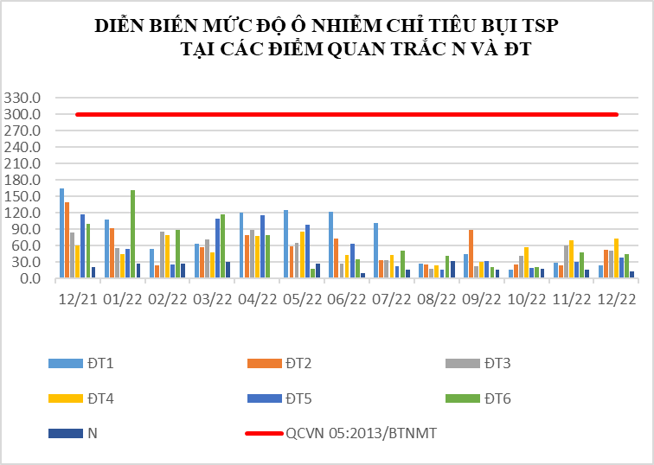
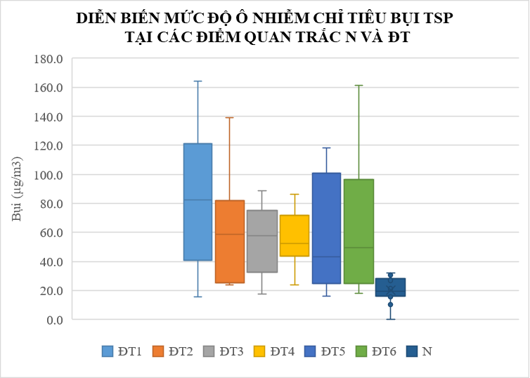

Biểu đồ 7: Diễn biến mức độ ô nhiễm Bụi TSP tại điểm N và ĐT tháng 12/2022

Bảng 14: Kết quả Tiếng ồn tại các điểm quan trắc ĐT
Tiếng Ồn dB(A) | 12/21 | 01/22 | 02/22 | 03/22 | 04/22 | 05/22 | 06/22 | 07/22 | 08/22 | 09/22 | 10/22 | 11/22 | 12/22 | QCVN 26:2010/BTNMT
ĐT1 | 59,6 | 65,6 | 66,7 | 66,3 | 65,2 | 65,6 | 67,5 | 66,2 | 64,6 | 64,2 | 64,6 | 57,6 | 64,1 | 70
ĐT2 | 65,1 | 66,1 | 64,8 | 68,0 | 66,7 | 66,2 | 66,6 | 68,0 | 67,7 | 69,0 | 74,9 | 65,7 | 64,9 | 70
ĐT3 | 65,7 | 64,5 | 66,0 | 66,0 | 68,0 | 64,7 | 64,4 | 64,6 | 62,8 | 64,1 | 64,0 | 62,9 | 62,5 | 70
ĐT4 | 64,3 | 66,7 | 66,6 | 65,4 | 69,6 | 65,8 | 66,6 | 65,2 | 64,6 | 65,2 | 64,4 | 64,3 | 64,1 | 70
ĐT5 | 64,6 | 64,2 | 65,7 | 66,0 | 68,3 | 65,9 | 67,3 | 67,6 | 66,4 | 65,7 | 65,5 | 65,5 | 64,1 | 70
ĐT6 | 63,0 | 64,5 | 65,1 | 66,1 | 68,9 | 64,6 | 64,2 | 64,2 | 62,5 | 62,4 | 63,9 | 61,8 | 62,4 | 70
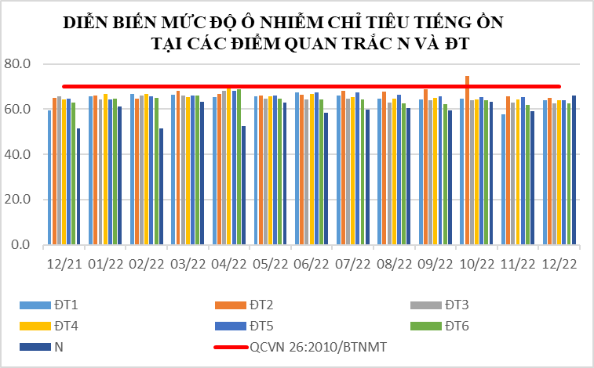
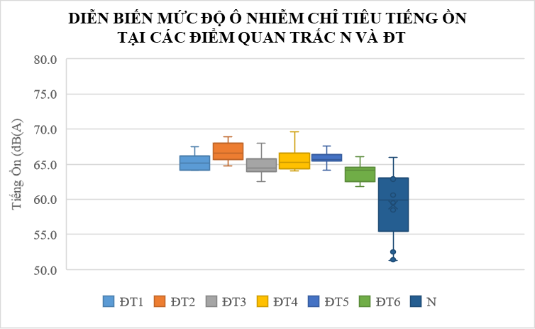

Biểu đồ 8: Diễn biến mức độ ô nhiễm Tiếng ồn tại điểm N và ĐT tháng 12/2022

Bảng 15: Kết quả Nhiệt độ tại các điểm quan trắc ĐT
Nhiệt độ (⁰C) | 12/21 | 01/22 | 02/22 | 03/22 | 04/22 | 05/22 | 06/22 | 07/22 | 08/22 | 09/22 | 10/22 | 11/22 | 12/22
ĐT1 | 31,0 | 30,5 | 33,8 | 33,0 | 32,4 | 34,0 | 34,6 | 31,7 | 30,2 | 31,5 | 34,2 | 32,9 | 33,4
ĐT2 | 32,1 | 32,1 | 33,3 | 31,8 | 31,8 | 33,7 | 35,0 | 30,6 | 30,5 | 31,5 | 30,9 | 33,3 | 32,5
ĐT3 | 30,1 | 32,5 | 32,6 | 31,5 | 32,5 | 33,0 | 33,5 | 31,3 | 31,0 | 33,0 | 32,5 | 29,9 | 33,4
ĐT4 | 30,1 | 32,5 | 32,7 | 31,9 | 32,8 | 32,5 | 33,8 | 30,9 | 30,8 | 33,9 | 32,1 | 29,8 | 33,9
ĐT5 | 30,5 | 32,5 | 33,4 | 33,0 | 32,6 | 34,1 | 35,9 | 30,6 | 32,2 | 33,3 | 31,7 | 31,8 | 33,0
ĐT6 | 30,8 | 31,6 | 34,6 | 33,4 | 33,1 | 32,4 | 34,1 | 31,5 | 30,9 | 32,1 | 31,5 | 33,4 | 30,8
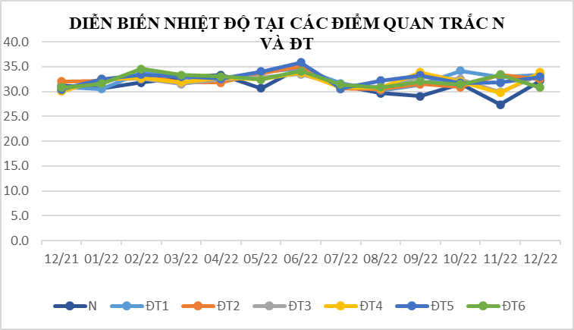
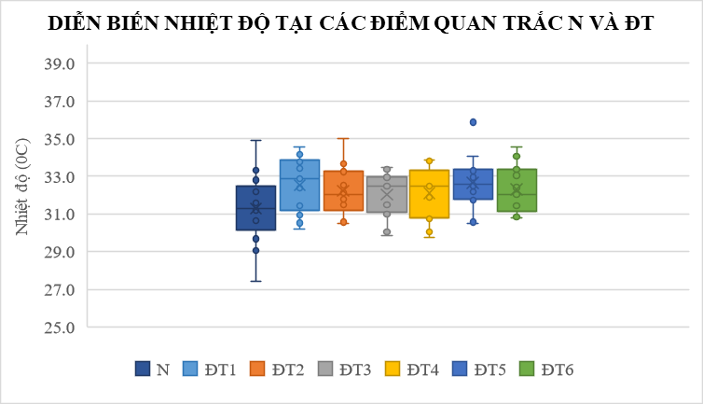

Biểu đồ 9: Diễn biến Nhiệt độ tại điểm N và ĐT tháng 12/2022

Bảng 16: Kết quả NO₂ tại các điểm quan trắc ĐT
NO₂ (µg/m³) | 12/21 | 01/22 | 02/22 | 03/22 | 04/22 | 05/22 | 06/22 | 07/22 | 08/22 | 09/22 | 10/22 | 11/22 | 12/22 | QCVN 05:2013/BTNMT
ĐT1 | 29,3 | 26,3 | 49,3 | 40,0 | 20,8 | 24,3 | 19,5 | 37,0 | 36,8 | 36,3 | 26,8 | 36,0 | 23,8 | 200
ĐT2 | 29,0 | 24,8 | 39,5 | 17,8 | 18,3 | 34,8 | 20,3 | 15,0 | 24,8 | 30,3 | 31,0 | 24,3 | 18,3 | 200
ĐT3 | 28,3 | 25,0 | 40,0 | 29,8 | 38,3 | 40,5 | 24,0 | 55,0 | 41,3 | 24,3 | 51,3 | 51,5 | 31,0 | 200
ĐT4 | 29,3 | 31,0 | 32,3 | 20,0 | 32,3 | 34,0 | 25,5 | 42,3 | 36,8 | 36,0 | 41,5 | 61,0 | 29,3 | 200
ĐT5 | 25,8 | 26,8 | 23,5 | 57,8 | 43,0 | 64,3 | 32,0 | 24,8 | 28,0 | 33,5 | 20,8 | 28,8 | 24,5 | 200
ĐT6 | 27,8 | 24,0 | 20,8 | 44,3 | 28,5 | 33,5 | 40,3 | 48,0 | 21,5 | 29,3 | 19,8 | 44,0 | 24,0 | 200
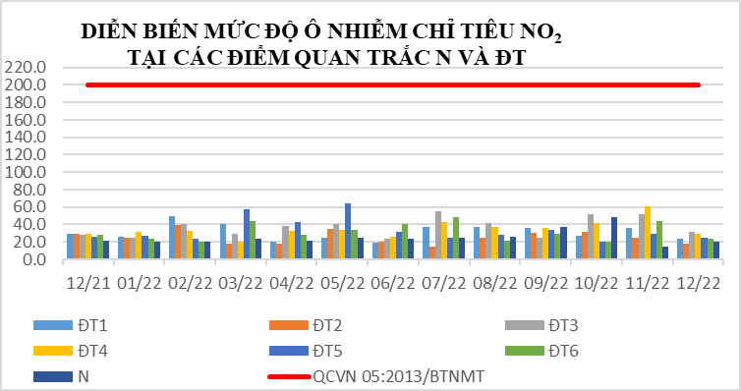
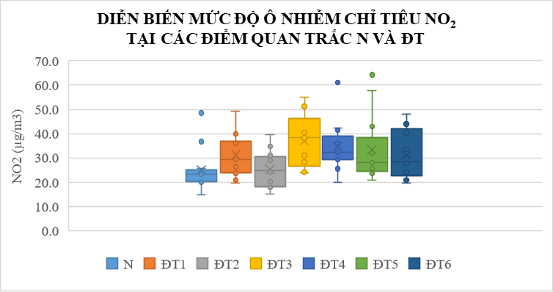

Biểu đồ 10: Diễn biến NO₂ tại điểm N và ĐT tháng 12/2022

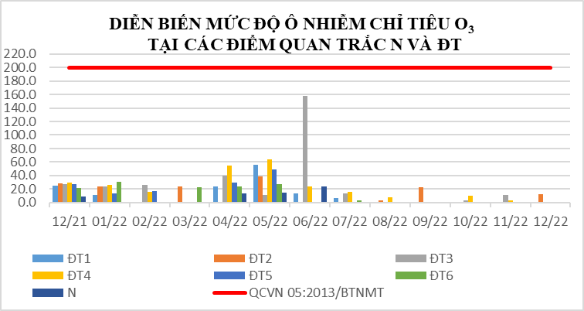
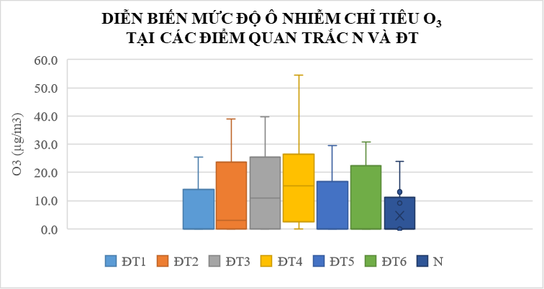
Bảng 17: Kết quả O₃ tại các điểm quan trắc ĐT
O₃ (µg/m³) | 12/21 | 01/22 | 02/22 | 03/22 | 04/22 | 05/22 | 06/22 | 07/22 | 08/22 | 09/22 | 10/22 | 11/22 | 12/22 | QCVN 05:2013/BTNMT
ĐT1 | 25,5 | 11,6 | <10 | <10 | 23,3 | 55,8 | 13,9 | <10 | <10 | <10 | <10 | <10 | <10 | 200
ĐT2 | 28,1 | 23,8 | <10 | 24,0 | <10 | 39,0 | <10 | <10 | <10 | 22,5 | <10 | <10 | 12,3 | 200
ĐT3 | 27,3 | 23,4 | 25,5 | <10 | 39,7 | 11,0 | 158,2 | 13,0 | <10 | <10 | <10 | 11,0 | <10 | 200
ĐT4 | 29,8 | 26,5 | 15,9 | <10 | 54,4 | 63,8 | 24,1 | 15,3 | <10 | <10 | <10 | <10 | <10 | 200
ĐT5 | 27,7 | 14,1 | 16,9 | <10 | 29,5 | 48,5 | <10 | <10 | <10 | <10 | <10 | <10 | <10 | 200
ĐT6 | 21,6 | 30,9 | <10 | 22,3 | 24,0 | 27,5 | <10 | <10 | <10 | <10 | <10 | <10 | <10 | 200

Biểu đồ 11: Diễn biến O₃ tại điểm N và ĐT tháng 12/2022

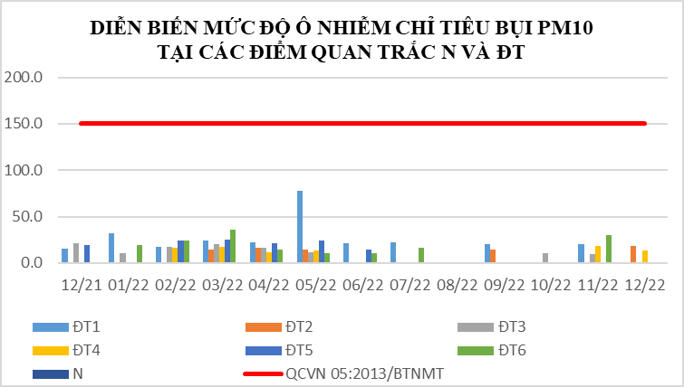
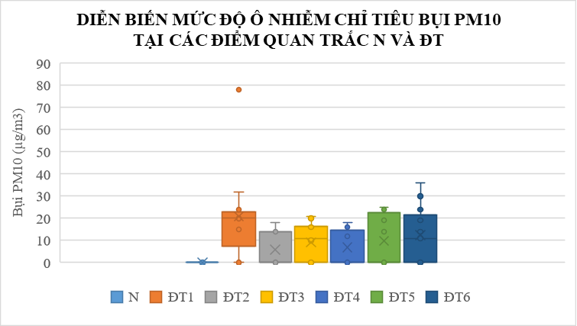
Bảng 18: Kết quả Bụi PM10 tại các điểm quan trắc ĐT
Bụi PM10 (µg/m³) | 12/21 | 01/22 | 02/22 | 03/22 | 04/22 | 05/22 | 06/22 | 07/22 | 08/22 | 09/22 | 10/22 | 11/22 | 12/22 | QCVN 05:2013/BTNMT
ĐT1 | 15,0 | 32,0 | 17,0 | 24,0 | 22,0 | 78,0 | 21,0 | 22,0 | <10 | 20,0 | <10 | 20,0 | <10 | 150
ĐT2 | <10 | <10 | <10 | 14,0 | 16,0 | 14,0 | <10 | <10 | <10 | 14,0 | <10 | <10 | 18,0 | 150
ĐT3 | 21,0 | 11,0 | 17,0 | 20,0 | 16,0 | 12,0 | <10 | <10 | <10 | <10 | 11,0 | 10,0 | <10 | 150
ĐT4 | <10 | <10 | 16,0 | 17,0 | 12,0 | 13,0 | <10 | <10 | <10 | <10 | <10 | 18,0 | 13,0 | 150
ĐT5 | 19,0 | <10 | 24,0 | 25,0 | 21,0 | 24,0 | 14,0 | <10 | <10 | <10 | <10 | <10 | <10 | 150
ĐT6 | <10 | 19,0 | 24,0 | 36,0 | 14,0 | 11,0 | 11,0 | 16,0 | <10 | <10 | <10 | 30,0 | <10 | 150

Biểu đồ 12: Diễn biến Bụi PM10 tại điểm N và ĐT tháng 12/2022

Bảng 19: Kết quả CO và SO₂ tại điểm Đô thị ĐT
TT | Thông  số  Tháng | 12/21 | 01/22 | 02/22 | 03/22 | 04/22 | 05/22 | 06/22 | 07/22 | 08/22 | 09/22 | 10/22 | 11/22 | 12/22 | QCVN 05:2013/BTNMT
ĐT1 | CO (µg/m³) | <2500 | <2500 | <2500 | <2500 | <2500 | <2500 | <2500 | <2500 | <2500 | <2500 | <2500 | <2500 | <2500 | 30000
ĐT1 | SO₂ (µg/m³) | <10 | <10 | <10 | <10 | <10 | <10 | <10 | <10 | <10 | <10 | <10 | <10 | <10 | 250
ĐT2 | CO (µg/m³) | <2500 | <2500 | <2500 | <2500 | <2500 | <2500 | <2500 | <2500 | <2500 | <2500 | <2500 | <2500 | <2500 | 30000
ĐT2 | SO₂ (µg/m³) | <10 | <10 | <10 | <10 | <10 | <10 | <10 | <10 | <10 | <10 | <10 | <10 | <10 | 250
ĐT3 | CO (µg/m³) | <2500 | <2500 | <2500 | <2500 | <2500 | <2500 | <2500 | <2500 | <2500 | <2500 | <2500 | <2500 | <2500 | 30000
ĐT3 | SO₂ (µg/m³) | <10 | <10 | <10 | <10 | <10 | <10 | <10 | <10 | <10 | <10 | <10 | <10 | <10 | 250
ĐT4 | CO (µg/m³) | <2500 | <2500 | <2500 | <2500 | <2500 | <2500 | <2500 | <2500 | <2500 | <2500 | <2500 | <2500 | <2500 | 30000
ĐT4 | SO₂ (µg/m³) | <10 | <10 | <10 | <10 | <10 | <10 | <10 | <10 | <10 | <10 | <10 | <10 | <10 | 250
ĐT5 | CO (µg/m³) | <2500 | <2500 | <2500 | <2500 | <2500 | <2500 | <2500 | <2500 | <2500 | <2500 | <2500 | <2500 | <2500 | 30000
ĐT5 | SO₂ (µg/m³) | <10 | <10 | <10 | <10 | <10 | <10 | <10 | <10 | <10 | <10 | <10 | <10 | <10 | 250
ĐT6 | CO (µg/m³) | <2500 | <2500 | <2500 | <2500 | <2500 | <2500 | <2500 | <2500 | <2500 | <2500 | <2500 | <2500 | <2500 | 30000
ĐT6 | SO₂ (µg/m³) | <10 | <10 | <10 | <10 | <10 | <10 | <10 | <10 | <10 | <10 | <10 | <10 | <10 | 250
(*)Do nồng độ của CO và SO₂ nhỏ hơn giới hạn của phương pháp cũng như nhỏ hơn nhiều lần quy chuẩn nên không biểu diễn biểu đồ 2 thông số này.

Theo kết quả quan trắc tháng 12/2022 cho thấy 13/13 thông số quan trắc (CO, NO₂, SO₂, O₃, bụi tổng, bụi PM10, tiếng ồn, …) tại các điểm Đô thị đều đạt theo quy chuẩn cho phép. Nồng độ bụi TSP tại các vị trí dao động từ 24,0 ÷ 73,0 μg/m³ thấp hơn quy chuẩn (QCVN 05:2013: 300,0 μg/m³). Tiếng ồn dao động trong khoảng 62,4 ÷ 64,9 dB(A) và hầu hết các vị trí quan trắc đô thị đều đạt quy chuẩn cho phép.
So với tháng 11/2022: nồng độ bụi TSP tăng giảm không quá 2,2 lần, tăng ở UBND TP.Thuận An (ĐT2) 2,2 lần; khu trung tâm thị trấn Mỹ Phước (ĐT5) tăng 1,3 lần; Trung tâm hành chính, thành phố mới Bình Dương (ĐT4) bụi TSP tăng nhẹ không đáng kể; còn các vị trí trung tâm hành chính TP. Dĩ An (ĐT1); Trụ sở TT QT TNMT – số 26 Huỳnh Văn Nghệ (ĐT6); phường Uyên Hưng, TX. Tân Uyên (ĐT6) bụi TSP giảm từ 1,1 ÷ 1,2 lần. Tiếng ồn giảm nhẹ ở hầu hết các vị trí không quá 1,5dB(A), riêng ĐT1 và ĐT6 tiếng ồn tăng từ 0,6 ÷ 6,5dB(A).
So với tháng 12/2021: Bụi TSP giảm ở hầu hết các điểm quan trắc trong khoảng 1,6 ÷ 6,8 lần, riêng Trung tâm hành chính, thành phố mới Bình Dương (ĐT4) bụi TSP tăng 1,2 lần. Tiếng ồn giảm hầu hết ở các điểm từ 0,2 ÷ 3,2 dB(A) (giảm nhiều nhất 3,2 dB(A) ở vị trí Trụ sở TT QT TNMT – số 26 Huỳnh Văn Nghệ (ĐT3)), riêng vị trí Trung tâm hành chính TP. Dĩ An (ĐT1) tiếng ồn tăng 4,5dB(A).
Đối với các thông số CO, bụi PM10, NO₂, SO₂, O₃ dao động ổn định qua các đợt quan trắc và thấp hơn giới hạn quy chuẩn.
Qua đồ thị so sánh cho thấy trong tháng 12/2022 nhiệt độ dao động trong khoảng 30,8ºC ÷ 33,9ºC. So với tháng 11/2022 nhiệt độ tăng giảm không đều dao động trong khoảng 0,5 ÷ 4,1ºC. So với cùng kỳ tháng 12/2021 nhiệt độ tăng không quá 3,8⁰C. Nhìn chung nhiệt độ các vị trí quan trắc Đô thị qua các đợt không có sự biến động lớn, nhiệt độ tùy thuộc mùa quan trắc, ngày quan trắc và thời tiết lúc quan trắc. Nhiệt độ biến thiên theo mùa thường tăng vào mùa khô và giảm vào mùa mưa.
Nhìn chung trong tháng 12/2022 kết quả quan trắc các thông số của khu vực đô thị dao động nhẹ không đáng kể và hầu hết các thông số đều thấp hơn nhiều so với quy chuẩn. Hầu hết thông số quan trắc đều đạt quy chuẩn vì vậy các tác động từ giao thông đô thị, hoạt động dân sinh và từ các khu vực công nghiệp chưa ảnh hưởng nhiều tới chất lượng không khí trong khu vực quan trắc.

2.3. Kết quả chất lượng không khí tại các điểm quan trắc Giao thông
Trong tháng 12/2022 kết quả quan trắc không khí ở khu vực giao thông cụ thể như sau:

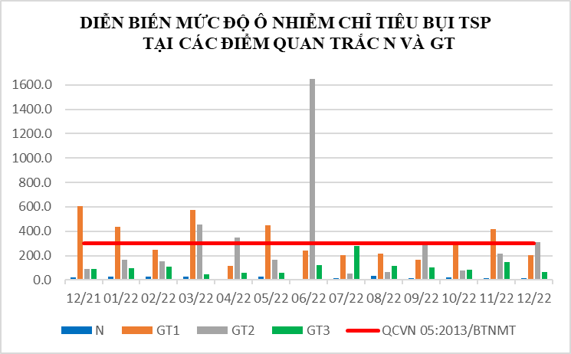
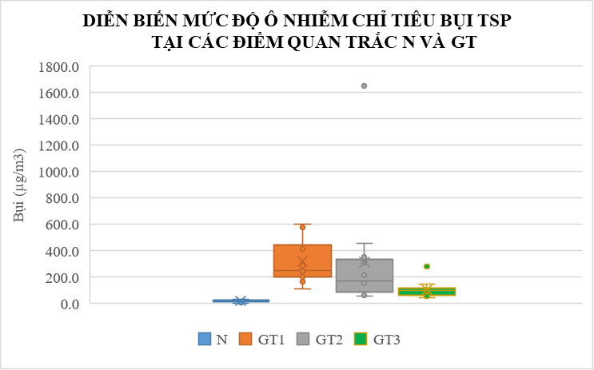
Bảng 20: Kết quả Bụi TSP tại điểm quan trắc GT
Bụi TSP (µg/m³) | 12/21 | 01/22 | 02/22 | 03/22 | 04/22 | 05/22 | 06/22 | 07/22 | 08/22 | 09/22 | 10/22 | 11/22 | 12/22 | QCVN 05:2013/BTNMT
GT1 | 603,3 | 434,8 | 250,5 | 576,0 | 112,5 | 448,8 | 242,5 | 204,0 | 216,3 | 163,8 | 289,0 | 414,0 | 204,5 | 300
GT2 | 93,0 | 164,0 | 151,5 | 457,8 | 351,0 | 168,8 | 1652,0 | 53,8 | 62,3 | 318,0 | 80,5 | 214,8 | 311,5 | 300
GT3 | 88,8 | 99,5 | 109,5 | 45,8 | 57,8 | 58,3 | 121,5 | 279,8 | 116,0 | 105,8 | 82,0 | 144,8 | 65,5 | 300

Biểu đồ 13: Diễn biến mức độ ô nhiễm Bụi TSP tại điểm N và GT tháng 12/2022

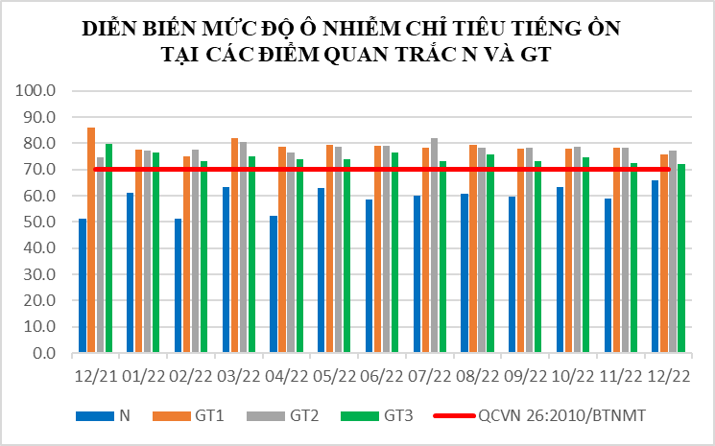
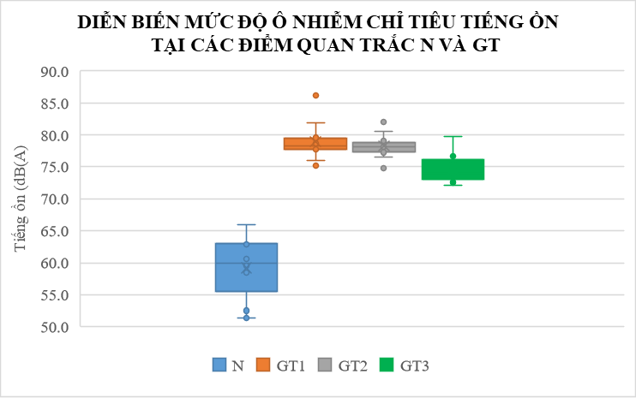
Bảng 21: Kết quả Tiếng ồn tại điểm quan trắc GT
Tiếng ồn dB(A) | 12/21 | 01/22 | 02/22 | 03/22 | 04/22 | 05/22 | 06/22 | 07/22 | 08/22 | 09/22 | 10/22 | 11/22 | 12/22 | QCVN 26:2010/BTNMT
GT1 | 86,2 | 77,8 | 75,2 | 81,9 | 78,7 | 79,6 | 79,0 | 78,3 | 79,3 | 78,1 | 77,8 | 78,2 | 76,0 | 70
GT2 | 74,8 | 77,3 | 77,7 | 80,5 | 76,5 | 78,6 | 79,1 | 82,0 | 78,2 | 78,5 | 78,6 | 78,2 | 77,3 | 70
GT3 | 79,7 | 76,4 | 73,1 | 75,2 | 73,8 | 74,0 | 76,6 | 73,1 | 75,8 | 73,1 | 74,8 | 72,6 | 72,1 | 70

Biểu đồ 14: Diễn biến mức độ ô nhiễm Tiếng ồn tại điểm N và GT tháng 12/2022

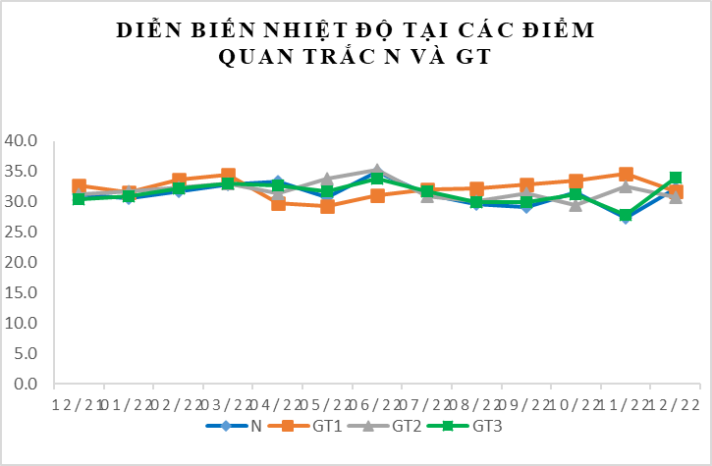
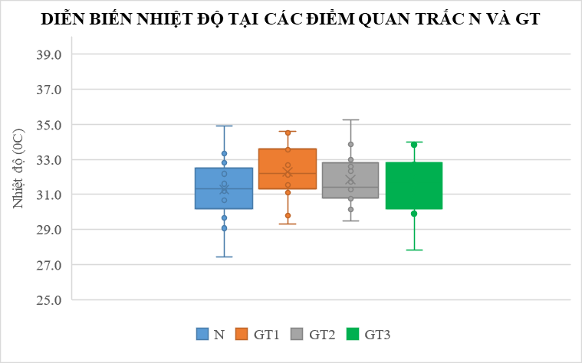
Bảng 22: Kết quả Nhiệt độ tại các điểm quan trắc GT
Nhiệt độ (ºC) | 12/21 | 01/22 | 02/22 | 03/22 | 04/22 | 05/22 | 06/22 | 07/22 | 08/22 | 09/22 | 10/22 | 11/22 | 12/22
GT1 | 32,7 | 31,6 | 33,7 | 34,5 | 29,8 | 29,3 | 31,1 | 32,1 | 32,2 | 32,9 | 33,6 | 34,6 | 31,7
GT2 | 31,3 | 31,7 | 32,3 | 33,0 | 31,3 | 33,9 | 35,3 | 30,9 | 30,2 | 31,4 | 29,5 | 32,6 | 30,8
GT3 | 30,4 | 30,9 | 32,3 | 33,0 | 32,7 | 31,8 | 33,8 | 31,7 | 30,0 | 29,9 | 31,3 | 27,8 | 34,0

Biểu đồ 15: Diễn biến Nhiệt độ tại điểm N và GT tháng 12/2022

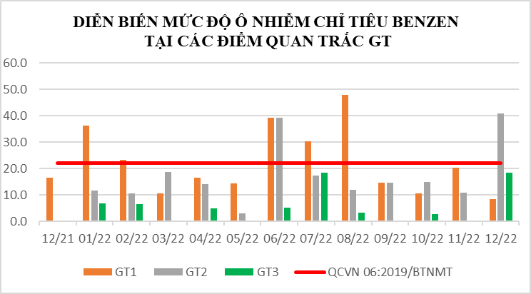
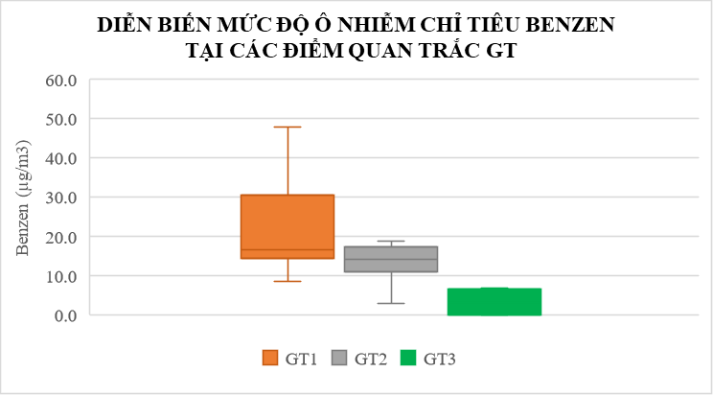
Bảng 23: Kết quả Benzen tại các điểm quan trắc GT
Benzen (µg/m³) | 12/21 | 01/22 | 02/22 | 03/22 | 04/22 | 05/22 | 06/22 | 07/22 | 08/22 | 09/22 | 10/22 | 11/22 | 12/22 | QCVN 06:2019/BTNMT
GT1 | 16,6 | 36,3 | 23,4 | 10,6 | 16,7 | 14,4 | 39,3 | 30,5 | 47,9 | 14,7 | 10,5 | 20,5 | 8,6 | 22
GT2 | <3 | 11,6 | 10,6 | 18,8 | 14,1 | 3,0 | 39,2 | 17,5 | 11,9 | 14,6 | 15,0 | 11,0 | 41,0 | 22
GT3 | <3 | 6,9 | 6,7 | <3 | 4,9 | <3 | 5,1 | 18,4 | 3,3 | <3 | <3 | <3 | 18,5 | 22

Biểu đồ 16: Diễn biến Benzen tại điểm N và GT tháng 12/2022

Bảng 24: Kết quả Bụi PM10 các điểm quan trắc GT
Bụi PM10 (µg/m³) | 12/21 | 01/22 | 02/22 | 03/22 | 04/22 | 05/22 | 06/22 | 07/22 | 08/22 | 09/22 | 10/22 | 11/22 | 12/22 | QCVN 05:2013/BTNMT
GT1 | 242,0 | 92 | 73,0 | 116,0 | 20,0 | 74,0 | 50,0 | 47,0 | 51,0 | 38,0 | 64,0 | 100,0 | 35,0 | 150
GT2 | 12,0 | 57,0 | 22,0 | 100,0 | 68,0 | 48,0 | 480,0 | 12,0 | 25,0 | 72,0 | 23,0 | 49,0 | 87,0 | 150
GT3 | 14,0 | 20,0 | 37,0 | 15,0 | 11,0 | 18,0 | 28,0 | 64,0 | 25,0 | 28,0 | 13,0 | 33,0 | 13,0 | 150
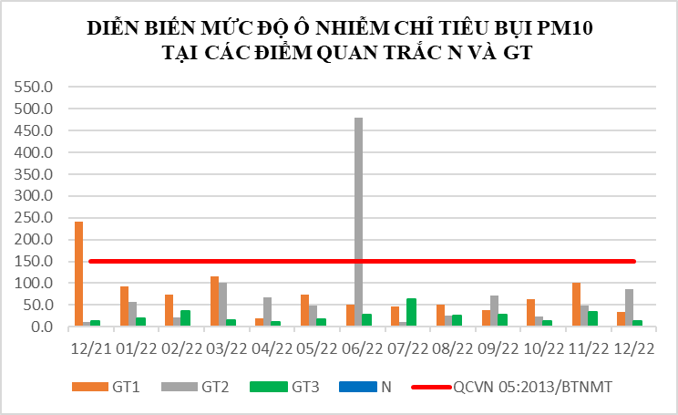
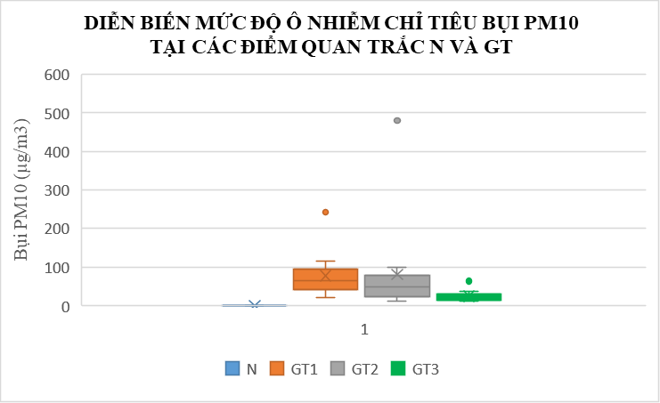

Biểu đồ 17: Diễn biến Bụi PM10 tại điểm N và GT tháng 12/2022

Bảng 25: Kết quả NO₂ các điểm quan trắc GT
NO₂ (µg/m³) | 12/21 | 01/22 | 02/22 | 03/22 | 04/22 | 05/22 | 06/22 | 07/22 | 08/22 | 09/22 | 10/22 | 11/22 | 12/22 | QCVN 05:2013/BTNMT
GT1 | 39,5 | 54,5 | 49,8 | 48,0 | 56,5 | 48,3 | 27,0 | 34,8 | 34,3 | 100,8 | 56,3 | 57,3 | 19,5 | 200
GT2 | 39,3 | 41,3 | 38,8 | 56,8 | 62,3 | 35,0 | 38,8 | 16,3 | 44,5 | 79,8 | 45,5 | 36,5 | 18,5 | 200
GT3 | 34,5 | 46,5 | 17,0 | 35,0 | 30,8 | 37,3 | 23,5 | 34,0 | 34,8 | 30,3 | 34,5 | 28,3 | 33,8 | 200
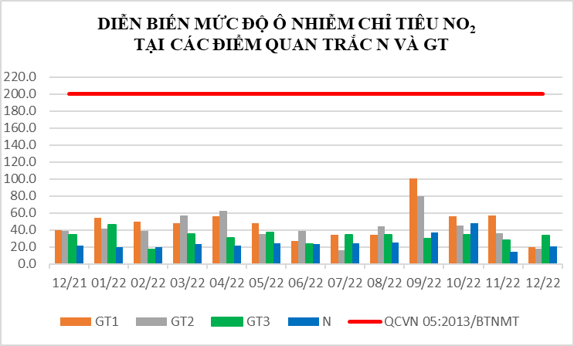
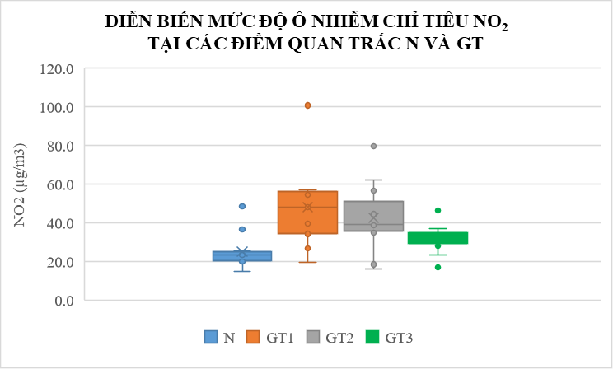

Biểu đồ 18: Diễn biến NO₂ tại điểm N và GT tháng 12/2022

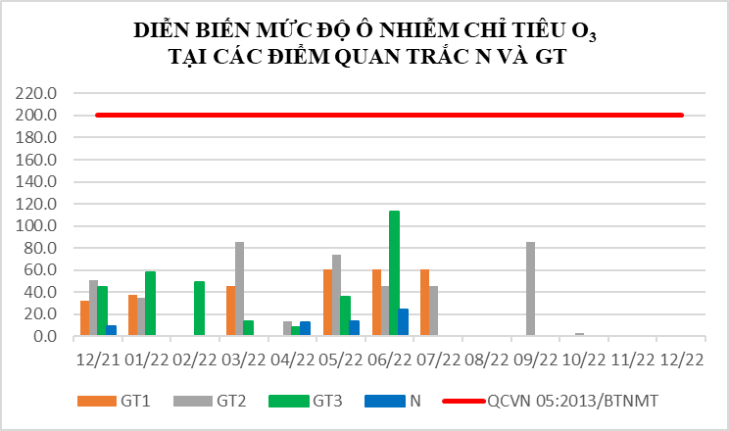
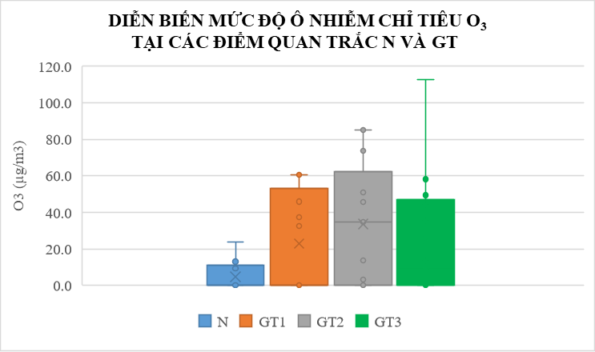
Bảng 26: Kết quả O₃ tại các điểm quan trắc GT
O₃ (µg/m³) | 12/21 | 01/22 | 02/22 | 03/22 | 04/22 | 05/22 | 06/22 | 07/22 | 08/22 | 09/22 | 10/22 | 11/22 | 12/22 | QCVN 05:2013/BTNMT
GT1 | 32,7 | 37,3 | <10 | 46,0 | <10 | 60,6 | 60,6 | 60,6 | <10 | <10 | <10 | <10 | <10 | 200
GT2 | 50,9 | 34,6 | <10 | 85,2 | 13,7 | 73,7 | 45,8 | 45,8 | <10 | 85,2 | <10 | <10 | <10 | 200
GT3 | 44,5 | 58,2 | 49,5 | 13,9 | <10 | 35,6 | 112,7 | <10 | <10 | <10 | <10 | <10 | <10 | 200

Biểu đồ 19: Diễn biến O₃ tại điểm N và GT tháng 12/2022

Bảng 27: Kết quả CO và SO₂ tại các điểm quan trắc GT
TT | Thông  số  Tháng | 12/21 | 01/22 | 02/22 | 03/22 | 04/22 | 05/22 | 06/22 | 07/22 | 08/22 | 09/22 | 10/22 | 11/22 | 12/22 | QCVN 05:2013/BTNMT
GT1 | CO (µg/m³) | <2500 | <2500 | <2500 | <2500 | <2500 | <2500 | <2500 | <2500 | <2500 | <2500 | <2500 | <2500 | <2500 | 30000
GT1 | SO₂ (µg/m³) | <10 | <10 | <10 | <10 | <10 | <10 | <10 | <10 | <10 | <10 | <10 | <10 | <10 | 250
GT2 | CO (µg/m³) | <2500 | <2500 | <2500 | <2500 | <2500 | <2500 | <2500 | <2500 | <2500 | <2500 | <2500 | <2500 | <2500 | 30000
GT2 | SO₂ (µg/m³) | <10 | <10 | <10 | <10 | <10 | <10 | <10 | <10 | <10 | <10 | <10 | <10 | <10 | 250
GT3 | CO (µg/m³) | <2500 | <2500 | <2500 | <2500 | <2500 | <2500 | <2500 | <2500 | <2500 | <2500 | <2500 | <2500 | <2500 | 30000
GT3 | SO₂ (µg/m³) | <10 | <10 | <10 | <10 | <10 | <10 | <10 | <10 | <10 | <10 | <10 | <10 | <10 | 250
(*)Do nồng độ của CO và SO₂ nhỏ hơn giới hạn của phương pháp cũng như nhỏ hơn nhiều lần quy chuẩn nên không biểu diễn biểu đồ 2 thông số này,

Kết quả quan trắc khu vực giao thông tháng 12/2022 cho thấy 14/17 thông số (CO, NO₂, SO₂, O₃, xylen, toluen, bụi Pb, xylen, toluen,…) tại các điểm giao thông dao động ổn định và đạt quy chuẩn. Bụi TSP dao động từ 65,5 ÷ 311,5 (µg/m³). Bụi TSP tại vị trí ngã tư cầu Ông Bố (GT2) vượt nhẹ so với quy chuẩn 05:213/BTNMT. Tiếng ồn dao động từ 72,1 ÷ 77,3 dB(A) và vượt quy chuẩn ở cả ba điểm: ngã tư Miếu Ông Cù (GT1) vượt 6,0 dB(A); ngã tư cầu Ông bố (GT2) vượt 7,3 dB(A); gần ngã ba Cổng Xanh (GT3) vượt 2,1 dB(A) so với QCVN 26:2010/ BTNM. Thông số benzen tại ngã tư cầu Ông Bố vượt 1,9 lần so với QCVN 06:2019/BTNMT.
So với tháng 11/2022: Nồng độ bụi TSP tăng ở vị trí ngã tư cầu Ông Bố (GT2) 1,5 lần; 2 vị trí còn lại ngã tư Miếu Ông Cù (GT1) và vị trí ngã ba cổng xanh (GT3) bụi TSP giảm từ 2,0 ÷ 2,2 lần. Tiếng ồn giảm ở cả 3 vị trí từ 0,5 ÷ 2,2dB(A).
So với tháng 12/2021: Nồng độ bụi TSP ở ngã tư Miếu Ông Cù (GT1) và vị trí ngã ba cổng xanh (GT3) giảm lần lượt 2,9 lần và 1,4 lần; riêng vị trí ngã tư cầu Ông Bố (GT2) bụi TSP tăng 3,4 lần. Tiếng ồn tăng nhẹ ở ngã tư cầu Ông Bố (GT2) 2,5dB(A), 2 vị trí còn lại GT1 và GT3 tiếng ồn giảm lần lượt 10,2dB(A) và 7,6dB(A).
Bụi PM10 trong tháng 12/2022 tại các vị trí giao thông đều đạt quy chuẩn. So với tháng 11/2022 bụi PM10 tăng ở vị trí ngã tư cầu Ông Bố (GT2) 1,8 lần; 2 vị trí còn lại ngã tư miếu Ông Cù (GT1) và khu vực gần ngã ba Cổng Xanh (GT3) bụi PM10 giảm lần lượt là 2,9 lần; 2,5 lần và 2,5 lần. So với tháng 12/2021 bụi PM10 tăng ở GT2 là 7,3 lần và giảm ở GT1, GT3 lần lượt 6,9 lần và 1,1 lần.
Thông số benzen trong tháng 12/2022: tại vị trí Ngã tư cầu Ông Bố (GT2) benzen vượt 1,9 lần; 2 vị trí còn lại GT1, GT3 đều đạt quy chuẩn cho phép. So với tháng 11/2022 nồng độ benzen ở vị trí GT1 giảm 2,4 lần, còn lại ở vị trí GT2 tăng 3,7 lần, vị trí ngã ba Cổng Xanh (GT3) tăng 6,4 lần. So với tháng 12/2021 nồng độ benzen ở vị trí GT1 giảm 1,9 lần, các vị trí còn lại GT2 và GT3 tăng lần lượt 14,1 lần và 6.4 lần
Nhiệt độ tại các điểm quan trắc Giao thông tháng 12/2022 dao động từ 30,8 ÷ 34,0ºC. So với tháng 11/2022 nhiệt độ ở các vị trí giao thông dao động tăng giảm trong khoảng 1,9 ÷ 6,2ºC. So với cùng kỳ tháng 12/2021 cho thấy: ở vị trí GT1 và GT2 nhiệt độ giảm không quá 0,9ºC, vị trí GT3 tăng 3,6 ºC.
Thông số NO₂ trong tháng 12/2022 dao động từ 18,5 ÷ 33,8 μg/m³ và đạt quy chuẩn. So với tháng 11/2022 nồng độ NO₂ ở các điểm dao động không quá 2,9 lần. So với tháng 12/2021 nồng độ NO₂ tăng ở cả 3 vị trí không quá 2,1 lần.
Các thông số CO, SO₂, O₃ tăng giảm không đáng kể qua các đợt quan trắc và đều đạt ngưỡng cho phép của quy chuẩn.
Nhìn chung kết quả quan trắc trong tháng 12/2022 ở các vị trí quan trắc giao thông cho thấy ô nhiễm không khí chủ yếu là bụi TSP và tiếng ồn nguyên nhân chính do khối lượng lớn các phương tiện giao thông qua lại các khu vực này. Tại vị trí ngã tư cầu Ông bố vượt bụi TSP và thống số benzen nguyên nhân do thời điểm quan trắc mật độ xe tham gia giao thông nhiều, tuy nhiên nồng độ bụi TSP tại GT2 không vượt thường xuyên qua các tháng trong năm. Cần tiếp tục theo dõi diến biến bụi TSP của các vị trí quan trắc giao thông trong các đợt quan trắc tiếp theo.

2.4. Kết quả chất lượng không khí tại điểm quan trắc khu vực hoạt động Công nghiệp
Trong tháng 12/2022 kết quả quan trắc không khí ở khu vực Công nghiệp cụ thể như sau:

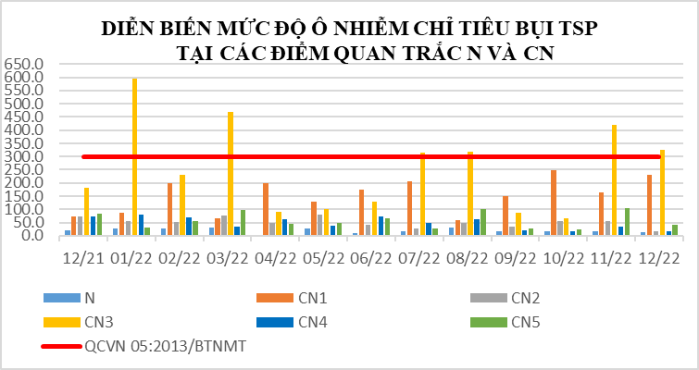
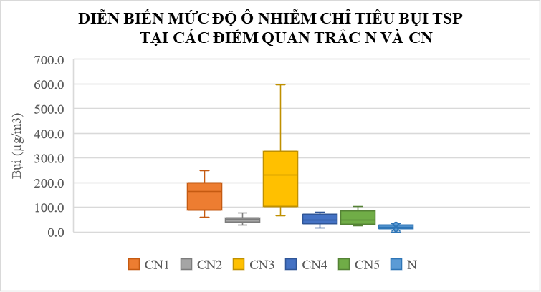
Bảng 28: Kết quả Bụi TSP tại điểm quan trắc CN
Bụi TSP (µg/m³) | 12/21 | 01/22 | 02/22 | 03/22 | 04/22 | 05/22 | 06/22 | 07/22 | 08/22 | 09/22 | 10/22 | 11/22 | 12/22 | QCVN 05:2013/BTNMT
CN1 | 74,5 | 87,5 | 197,5 | 65,8 | 198,0 | 130,5 | 173,3 | 205,3 | 59,3 | 150,0 | 247,3 | 164,5 | 230,0 | 300
CN2 | 72,3 | 53,8 | 52,3 | 76,3 | 46,8 | 79,5 | 40,8 | 27,3 | 47,0 | 34,5 | 55,5 | 55,5 | 17,0 | 300
CN3 | 182,8 | 595,8 | 230,3 | 467,5 | 91,8 | 102,0 | 130,3 | 314,5 | 317,0 | 87,3 | 64,5 | 418,3 | 326,8 | 300
CN4 | 72,8 | 79,5 | 71,0 | 32,8 | 63,3 | 38,3 | 73,0 | 49,5 | 64,0 | 21,5 | 18,5 | 34,0 | 15,5 | 300
CN5 | 84,8 | 30,8 | 56,8 | 97,0 | 43,8 | 48,8 | 66,8 | 27,3 | 101,5 | 28,8 | 23,8 | 104,8 | 40,3 | 300
Biểu đồ 20: Diễn biến mức độ ô nhiễm Bụi TSP tại điểm N và CN tháng 12/2022

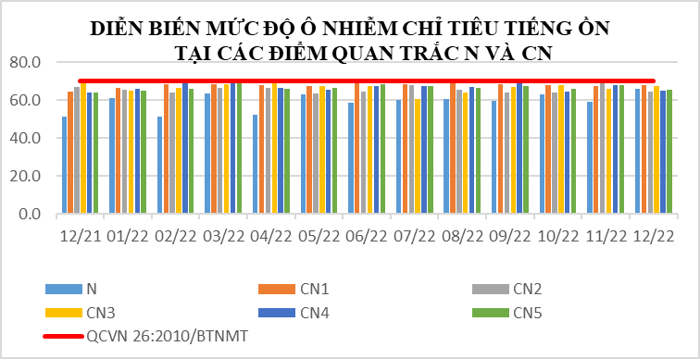
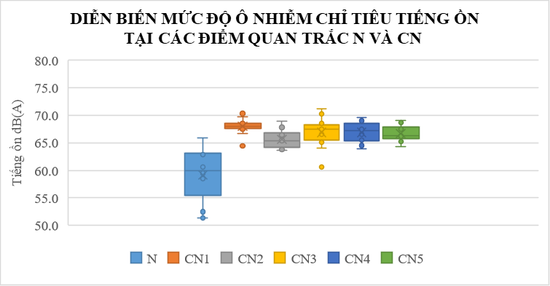
Bảng 29: Kết quả Tiếng ồn tại điểm quan trắc CN
Tiếng ồn dB(A) | 12/21 | 01/22 | 02/22 | 03/22 | 04/22 | 05/22 | 06/22 | 07/22 | 08/22 | 09/22 | 10/22 | 11/22 | 12/22 | QCVN 26:2010/BTNMT
CN1 | 64,5 | 66,7 | 68,6 | 68,6 | 67,8 | 67,5 | 69,8 | 68,2 | 70,3 | 68,5 | 67,9 | 67,7 | 68,1 | 70
CN2 | 67,0 | 65,4 | 64,2 | 66,7 | 66,5 | 63,7 | 64,7 | 67,8 | 65,7 | 64,2 | 63,8 | 69,0 | 64,7 | 70
CN3 | 70,3 | 65,1 | 66,5 | 68,6 | 71,2 | 67,6 | 67,5 | 60,6 | 64,1 | 67,0 | 67,9 | 65,8 | 67,5 | 70
CN4 | 64,0 | 66,1 | 69,6 | 69,0 | 66,6 | 65,5 | 67,4 | 67,3 | 67,2 | 69,3 | 64,5 | 68,2 | 65,3 | 70
CN5 | 64,3 | 65,2 | 66,3 | 69,1 | 65,8 | 66,3 | 68,7 | 67,7 | 66,7 | 67,5 | 65,8 | 68,0 | 65,7 | 70

Biểu đồ 21: Diễn biến mức độ ô nhiễm Tiếng ồn tại điểm N và CN tháng 12/2022

Bảng 30: Kết quả Nhiệt độ tại điểm quan trắc CN
Nhiệt độ (ºC) | 12/21 | 01/22 | 02/22 | 03/22 | 04/22 | 05/22 | 06/22 | 07/22 | 08/22 | 09/22 | 10/22 | 11/22 | 12/22
CN1 | 31,3 | 31,1 | 34,2 | 33,7 | 32,7 | 33,9 | 35,1 | 31,9 | 30,3 | 31,8 | 34,7 | 32,8 | 32,0
CN2 | 32,3 | 31,7 | 33,5 | 34,6 | 30,2 | 30,8 | 31,5 | 32,3 | 32,2 | 33,0 | 32,9 | 33,0 | 34,1
CN3 | 30,9 | 31,5 | 34,7 | 33,0 | 32,8 | 32,6 | 34,1 | 31,2 | 31,3 | 32,6 | 31,6 | 33,1 | 33,2
CN4 | 31,5 | 30,4 | 33,2 | 34,2 | 33,8 | 34,0 | 34,2 | 30,2 | 32,7 | 30,4 | 34,0 | 32,9 | 32,9
CN5 | 32,0 | 30,5 | 33,4 | 33,7 | 33,5 | 35,0 | 34,6 | 29,6 | 32,5 | 31,3 | 34,3 | 32,2 | 30,4

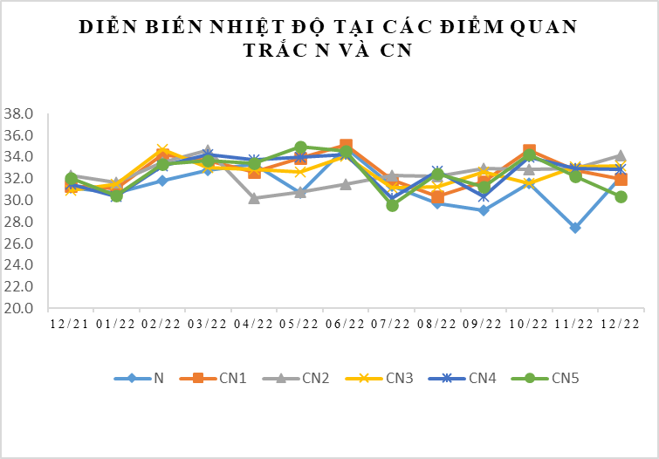
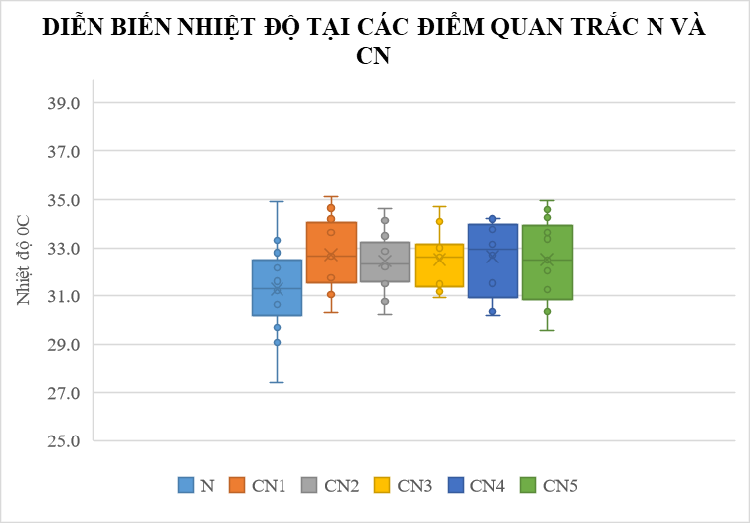

Biểu đồ 22: Diễn biến Nhiệt độ tại điểm N và CN tháng 12/2022

Bảng 31: Kết quả Bụi PM10 tại điểm quan trắc N và CN
Bụi PM10 (µg/m³) | 12/21 | 01/22 | 02/22 | 03/22 | 04/22 | 05/22 | 06/22 | 07/22 | 08/22 | 09/22 | 10/22 | 11/22 | 12/22 | QCVN 05:2013/BTNMT
CN1 | 13,0 | 31,0 | 19,0 | 32,0 | 47,0 | 13,0 | 29,0 | 42,0 | 13,0 | 32,0 | 36,0 | 36,0 | 43,0 | 150
CN2 | 13,0 | 23,0 | <10 | 15,0 | <10 | 24,0 | <10 | <10 | 20,0 | <10 | 12,0 | 15,0 | <10 | 150
CN3 | 42,0 | 112,0 | 60,0 | 93,0 | 39,0 | 25,0 | 26,0 | 56,0 | 51,0 | 19,0 | 17,0 | 125,0 | 77,0 | 150
CN4 | 14,0 | 18,0 | 18,0 | < 10 | 15,0 | <10 | <10 | <10 | 13,0 | <10 | <10 | <10 | <10 | 150
CN5 | 17,0 | 19,0 | 19,0 | 20,0 | 13,0 | 10,0 | 13,0 | 10,0 | 20,0 | <10 | <10 | 21,0 | <10 | 150
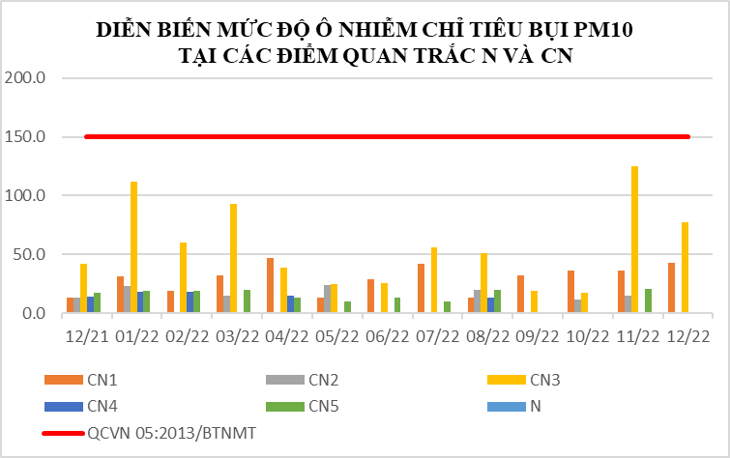
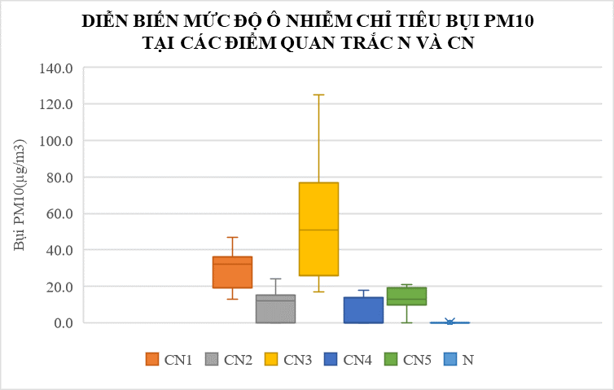

Biểu đồ 23: Diễn biến Bụi PM10 tại điểm N và CN tháng 12/2022

Bảng 32: Kết quả NO₂ tại điểm quan trắc CN
NO₂ (µg/m³) | 12/21 | 01/22 | 02/22 | 03/22 | 04/22 | 05/22 | 06/22 | 07/22 | 08/22 | 09/22 | 10/22 | 11/22 | 12/22 | QCVN 05:2013/BTNMT
CN1 | 25,0 | 25,5 | 46,5 | 29,3 | 28,3 | 31,0 | 24,3 | 57,8 | 34,5 | 43,0 | 23,8 | 43,3 | 30,8 | 200
CN2 | 28,0 | 24,3 | 40,0 | 40,8 | 69,0 | 29,3 | 17,8 | 34,3 | 23,5 | 68,8 | 44,0 | 54,0 | 25,3 | 200
CN3 | 28,5 | 29,0 | 28,5 | 53,8 | 61,5 | 54,0 | 42,5 | 71,5 | 51,0 | 55,3 | 22,5 | 95,3 | 33,3 | 200
CN4 | 32,0 | 30,8 | 52,5 | 79,8 | 15,0 | 44,5 | 32,8 | 35,5 | 23,3 | 24,3 | 24,3 | 25,8 | 22,0 | 200
CN5 | 30,0 | 27,8 | 32,3 | 32,3 | 19,8 | 37,3 | 34,5 | 40,0 | 21,5 | 22,5 | 20,5 | 21,3 | 25,3 | 200
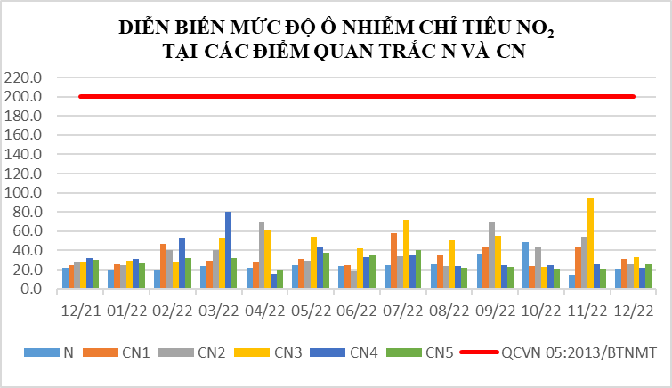
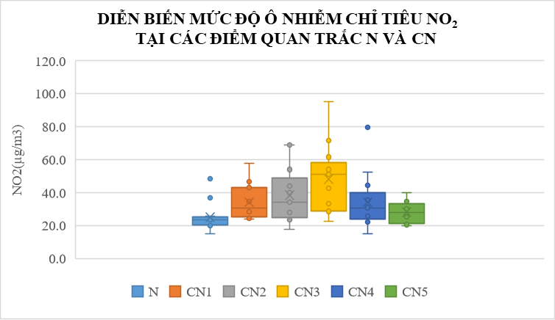

Biểu đồ 24: Diễn biến NO₂ tại điểm N và CN tháng 12/2022

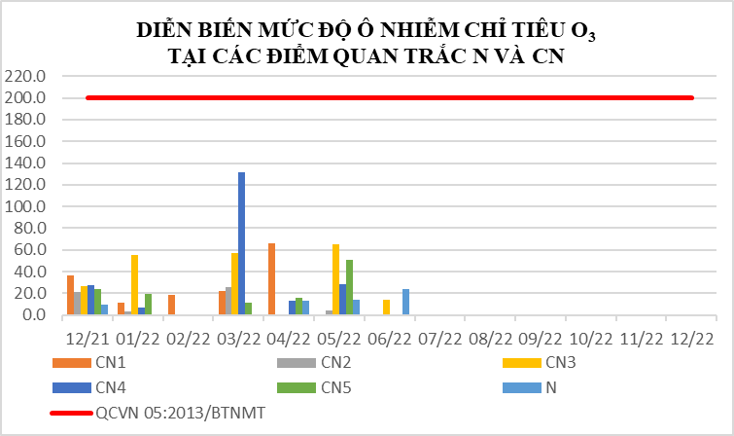
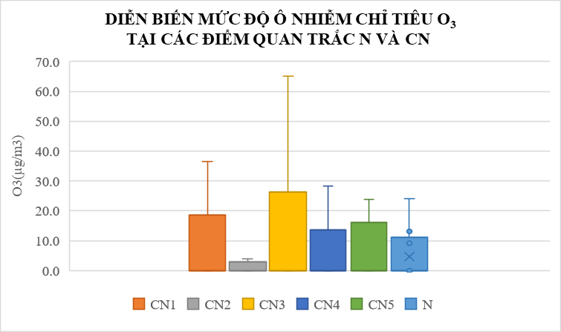
Bảng 33: Kết quả O₃ tại điểm quan trắc CN
O₃ (µg/m³) | 12/21 | 01/22 | 02/22 | 03/22 | 04/22 | 05/22 | 06/22 | 07/22 | 08/22 | 09/22 | 10/22 | 11/22 | 12/22 | QCVN 05:2013/BTNMT
CN1 | 36,5 | 11,7 | 18,7 | 22,1 | 66,4 | <10 | <10 | <10 | <10 | <10 | <10 | <10 | <10 | 200
CN2 | 21,7 | <10 | <10 | 25,9 | <10 | <10 | <10 | <10 | <10 | <10 | <10 | <10 | <10 | 200
CN3 | 26,3 | 55,7 | <10 | 57,6 | <10 | 65,2 | 14,1 | <10 | <10 | <10 | <10 | <10 | <10 | 200
CN4 | 27,6 | <10 | <10 | 131,7 | 13,7 | 28,2 | <10 | <10 | <10 | <10 | <10 | <10 | <10 | 200
CN5 | 24,0 | 19,8 | <10 | 11,1 | 16,1 | 50,7 | <10 | <10 | <10 | <10 | <10 | <10 | <10 | 200

Biểu đồ 25: Diễn biến O₃ tại điểm N và CN tháng 12/2022

Bảng 34: Kết quả CO và SO₂ tại các điểm quan trắc CN
TT | Thông  số  Tháng | 12/21 | 01/22 | 02/22 | 03/22 | 04/22 | 05/22 | 06/22 | 07/22 | 08/22 | 09/22 | 10/22 | 11/22 | 12/22 | QCVN 05:2013/BTNMT
CN1 | CO (µg/m³) | <2500 | <2500 | <2500 | <2500 | <2500 | <2500 | <2500 | <2500 | <2500 | <2500 | <2500 | <2500 | <2500 | 30000
CN1 | SO₂ (µg/m³) | <10 | <10 | <10 | <10 | <10 | <10 | <10 | <10 | <10 | <10 | <10 | <10 | <10 | 250
CN2 | CO (µg/m³) | <2500 | <2500 | <2500 | <2500 | <2500 | <2500 | <2500 | <2500 | <2500 | <2500 | <2500 | <2500 | <2500 | 30000
CN2 | SO₂ (µg/m³) | <10 | <10 | <10 | <10 | <10 | <10 | <10 | <10 | <10 | <10 | <10 | <10 | <10 | 250
CN3 | CO (µg/m³) | <2500 | <2500 | <2500 | <2500 | <2500 | <2500 | <2500 | <2500 | <2500 | <2500 | <2500 | <2500 | <2500 | 30000
CN3 | SO₂ (µg/m³) | <10 | <10 | <10 | <10 | <10 | <10 | <10 | <10 | <10 | <10 | <10 | <10 | <10 | 250
CN4 | CO (µg/m³) | <2500 | <2500 | <2500 | <2500 | <2500 | <2500 | <2500 | <2500 | <2500 | <2500 | <2500 | <2500 | <2500 | 30000
CN4 | SO₂ (µg/m³) | <10 | <10 | <10 | <10 | <10 | <10 | <10 | <10 | <10 | <10 | <10 | <10 | <10 | 250
CN5 | CO (µg/m³) | <2500 | <2500 | <2500 | <2500 | <2500 | <2500 | <2500 | <2500 | <2500 | <2500 | <2500 | <2500 | <2500 | 30000
CN5 | SO₂ (µg/m³) | <10 | <10 | <10 | <10 | <10 | <10 | <10 | <10 | <10 | <10 | <10 | <10 | <10 | 250
(*)Do nồng độ của CO và SO₂ nhỏ hơn giới hạn của phương pháp cũng như nhỏ hơn nhiều lần quy chuẩn nên không biểu diễn biểu đồ 2 thông số này,

Kết quả quan trắc tháng 12/2022: Tại khu vực hoạt động công nghiệp cho thấy 12/13 thông số (bụi, CO, SO₂, NO₂, bụi PM10, Ozon, tiếng ồn, …) tại khu vực hoạt động Công nghiệp đều đạt theo quy chuẩn cho phép. Bụi TSP ở các vị trí dao động từ 15,5 ÷ 326,8 μg/m³. Bụi TSP cao nhất ở vị trí khu vực mỏ đá xã Thường Tân – huyện Bắc Tân Uyên (CN3) vượt quy chuẩn 1,1 lần.Tiếng ồn dao động từ 64,7 ÷ 68,1 dB(A) đạt quy chuẩn QCVN 26:2010/BTNMT.
So với đợt quan trắc tháng 11/2022: nồng độ bụi TSP giảm ở hầu hết các vị trí từ 1,3 ÷ 3,3 lần (Công ty Victory cách CCN Thuận Giao 300m (CN2) bụi TSP giảm nhiều nhất 3,3 lần), riêng vị trí công ty Wimbledon – đường số 22, KCN Sóng Thần II (CN1) tăng 1,4 lần. Tiếng ồn tăng giảm trong khoảng 0,4 ÷ 4,3dB(A) ( tăng cao nhất ở Khu vực mỏ đá xã Thường Tân, huyện Bắc Tân Uyên (CN3) 1,8dB(A) và giảm nhiều nhất tại Công ty Victory cách CCN Thuận Giao 300m (CN2) 4,3dB(A).
So với tháng 12/2021: nồng độ bụi TSP tăng ở Công ty Wimbledon – Đường số 22, KCN Sóng Thần II (CN1) 3,1 lần và Khu vực mỏ đá xã Thường Tân, huyện Bắc Tân Uyên (CN3) tăng 1,9 lần; các vị trí còn lại CN2, CN4, CN5 bụi TSP giảm lần lượt 4,3 lần; 4,7 lần và 2,1 lần. Tiếng ồn dao động trong khoảng 1,3 ÷ 3,6dB(A), giảm nhiều nhất tại Khu vực mỏ đá xã Thường Tân, huyện Bắc Tân Uyên (CN3) 2,7dB(A) và tăng cao nhất ở Công ty Wimbledon – Đường số 22, KCN Sóng Thần II (CN1) 3,6dB(A).
Nhiệt độ tại các điểm quan trắc Công nghiệp từ 30,4ºC ÷ 34,1ºC, nhiệt đô tại các vị trí quan trắc CN tương đối đồng đều không chênh lệch nhiều. So với tháng 11/2022 nhiệt độ tăng giảm nhẹ không quá 1,2ºC. So với cùng kỳ tháng 12/2021 nhiệt độ tăng ở hầu hết các vị trí trong khoảng 0,7 ÷ 2,2ºC; riêng vị trí CN5 nhiệt độ giảm 1,7⁰C so với cùng kỳ năm trước.
Đối với các thông số CO, NO₂, SO₂, O₃, PM10: dao động không đáng kể, ít có sự biến động và luôn thấp hơn nhiều so với QCVN 05:2013/ BTNMT.
Nhìn chung chất lượng không khí của các điểm quan trắc khu công nghiệp còn khá tốt, các thông số quan trắc hầu hết đều đạt chuẩn qua các đượt quan trắc. Đối với các điểm quan trắc Công nghiệp chỉ vị trí khu vực mỏ đá xã Thường Tân, huyện Bắc Tân Uyên (CN3) còn có những đợt bụi TSP vượt quy chuẩn tuy nhiên không vượt thường xuyên như những năm trước. Điều này cho thấy ô nhiễm bụi tại vị trí này cũng có phần được cải thiện, cần tiếp tục theo dõi diễn biến chất lượng không khí tại vị trí này trong các đợt quan trắc tiếp.
2.5. Đánh giá chỉ số chất lượng không khí (AQI)
STT | Vị trí | Ký hiệu | AQI | Màu sắc | Chất lượng không khí | Khuyến nghị
1 | Nghĩa trang Liệt sĩ Phú Giáo | N | 10 | Xanh | Tốt | Cho nhóm người bình thường và nhóm người nhạy cảm:  Tự do thực hiện các hoạt động ngoài trời,
2 | Nông trường cao su Thanh An | NT1 | 11 | Xanh | Tốt
3 | Công ty Orion, đường NA3, KCN Mỹ Phước II | CN4 | 11 | Xanh | Tốt
4 | Trung tâm hành chính TP. Dĩ An | ĐT1 | 12 | Xanh | Tốt
5 | Khu trung tâm thị trấn Mỹ Phước | ĐT5 | 12 | Xanh | Tốt
6 | Phường Uyên Hưng, TX Tân Uyên | ĐT6 | 12 | Xanh | Tốt
7 | Công ty Victory cách CCN Thuận Giao 300m | CN2 | 13 | Xanh | Tốt
8 | Khu đô thị - KCN Bàu Bàng | CN5 | 13 | Xanh | Tốt
9 | Trung tâm hành chính Thành phố mới Bình Dương | ĐT4 | 15 | Xanh | Tốt
11 | Trung tâm QTKT -TNMT – 26 Huỳnh Văn Nghệ | ĐT3 | 16 | Xanh | Tốt
11 | Gần ngã 3 Cổng Xanh | GT3 | 17 | Xanh | Tốt
12 | UBND TP.Thuận An | ĐT2 | 18 | Xanh | Tốt
13 | Ngã tư Miếu Ông Cù | GT1 | 35 | Xanh | Tốt
14 | Công ty Wimbledon-Đường số 22, KCN Sóng Thần II | CN1 | 43 | Xanh | Tốt
15 | Khu vực mỏ đá xã Thường Tân, huyện Bắc Tân Uyên | CN3 | 64 | Vàng | Trung bình | Cho nhóm người bình thường nhóm người nhạy cảm:  Tự do thực hiện các hoạt động ngoài trời,  Cho nhóm người nhạy cảm: Nên theo dõi các triệu chứng như ho hoặc khó thở, nhưng vẫn có thể hoạt động bên ngoài.
16 | Ngã tư Cầu Ông Bố | GT2 | 69 | Vàng | Trung bình
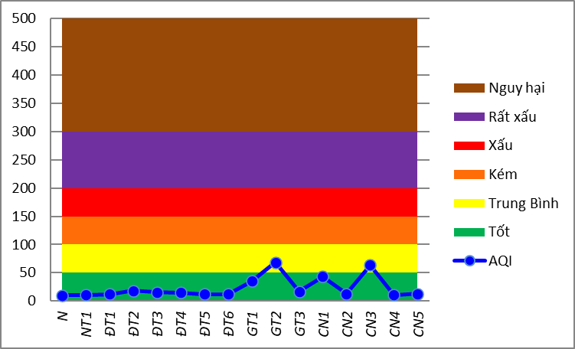

Biểu đồ 26: Diễn biến AQI tại điểm QTKK tháng 12/2022

CHƯƠNG III: NHẬN XÉT VÀ ĐÁNH GIÁ KẾT QUẢ QA/QC
Trung tâm Quan trắc - Kỹ thuật Tài nguyên và Môi trường luôn quan tâm đến chất lượng trong quá trình lấy mẫu và phân tích các mẫu không khí thông qua việc thực hiện chương trình kiểm soát chất lượng theo Thông tư 10/2021/TT-BTNMT ngày 30/06/2021 của Bộ Tài nguyên và Môi trường về việc quy định kỹ thuật quan trắc môi trường và quản lý thông tin, dữ liệu quan trắc chất lượng môi trường tại Chương II.
Tuân thủ các quy trình đảm bảo chất lượng/kiểm soát chất lượng trong mỗi giai đoạn của chương trình quan trắc theo đúng quy định của Thông tư 10/2021/TT-BTNMT ngày 30/06/2021 của Bộ Tài nguyên và Môi trường về việc quy định kỹ thuật quan trắc môi trường và quản lý thông tin, dữ liệu quan trắc chất lượng môi trường tại Chương V.

3.1. Kết quả QA/QC hiện trường
3.1.1.Công tác QA/QC trong đo, lấy mẫu, bảo quản và vận chuyển mẫu
- Lập và phê duyệt kế hoạch quan trắc chi tiết trong đó nêu rõ thời gian thực hiện chương trình, tuyến quan trắc, xác định vị trí quan trắc, thông số quan trắc, số lượng mẫu thực và mẫu QC, thiết bị lấy mẫu và chưa mẫu, thiết bị đo tại hiện trường, điều kiện bảo quản mẫu, bảo hộ lao động và nhân lực thực hiện.
- Cán bộ lấy mẫu được đào tạo và tập huấn trước khi tham gia lấy mẫu tại hiện trường.
- Chuẩn bị đầy đủ các dụng cụ, thiết bị, hoá chất thuốc thử bảo quản mẫu đầy đủ và phù hợp.
- Các dụng cụ lấy mẫu, dụng cụ chứa đựng, bảo quản mẫu được vệ sinh, kiểm tra, đảm bảo không làm nhiễm bẩn mẫu.
- Máy móc đo đạc tại hiện trường được hiệu chuẩn, bảo dưỡng định kỳ và kiểm tra trước khi lấy mẫu.
- Theo dõi khí tượng: Đo đạc các yếu tố vi khí hậu, điều kiện thời tiết và một số bất thường khác trong quá trình thực hiện thu mẫu ở hiện trường.
- Tất cả các mẫu lấy tại hiện trường được dán nhãn cho từng mẫu, đảm bảo định danh tính mẫu cần lấy.
- Bảo quản mẫu bao gồm từ trong quá trình thu mẫu tới khi kết thúc và đưa về phòng thí nghiệm, Tuân thủ việc cho thêm các chất bảo quản theo qui trình đã định.
- Mẫu được bảo quản và xử lý sơ bộ (nếu có) tại hiện trường phải phù hợp với các thông số quan trắc.
- Việc vận chuyển mẫu phải bảo toàn mẫu về chất lượng và số lượng.
- Thời gian vận chuyển và nhiệt độ bảo quản mẫu trong quá trình vận chuyển tuân theo các tiêu chuẩn lấy mẫu, phân tích hoặc các văn bản, quy định hiện hành đối với từng thông số quan trắc.
- Có phương án vận chuyển hợp lý để đảm bảo quy định thời gian tiến hành phân tích sau khi lấy mẫu đối với một số thông số quan trắc.
3.1.2. Mẫu kiểm soát chất lượng tại hiện trường
Mẫu kiểm soát chất lượng của chương trình quan trắc không khí được thực hiện theo đúng quy định của Thông tư 10/2021/TT-BTNMT ngày 30/06/2021 của Bộ Tài nguyên và Môi trường quy định kỹ thuật quan trắc môi trường và quản lý thông tin, dữ liệu quan trắc chất lượng môi trường, mẫu QC quan trắc tháng 01 bao gồm số lượng mẫu thực/ số lượng mẫu QC = 64/6 (trong 1 đợt/16 điểm).
Việc đánh giá mẫu QC trong hoạt động quan trắc hiện trường được thực hiện theo quy định như sau:
+ Mẫu lặp hiện trường: độ chụm được đánh giá dựa trên việc đánh giá RPD, Giới hạn % RPD cho phép không vượt quá 15% và được tính toán như sau:
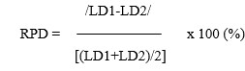
Trong đó:
RPD: phần trăm sai khác tương đối của mẫu;
LD1: kết quả phân tích lần thứ nhất;
LD2: kết quả phân tích lần thứ hai
+ Mẫu trắng: được chấp nhận khi nhỏ hơn giới hạn phát hiện của phương pháp phân tích.
3.1.3. Đánh giá kết quả QA/QC hiện trường
Kết quả mẫu QC Phòng hiện trường của các thông số quan trắc không khí bao gồm mẫu lặp, mẫu trắng: (được đính kèm phụ lục kết quả thực hiện QA/QC PHT).
- Nhận xét: Kết quả thực hiện kiểm soát chất lượng đợt 11 năm 2022 trong quá trình lấy mẫu đều đạt yêu cầu. Kết quả quan trắc có độ tin cậy cao, có thể sử dụng số liệu quan trắc không khí trong đánh giá hiện trạng môi trường, lưu giữ và chia sẽ dữ liệu quan trắc,

3.2.Kết quả QA/QC trong phòng thí nghiệm
3.2.1. Đảm bảo chất lượng phòng thí nghiệm
- Cán bộ, nhân viên PTN có quy định cụ thể về trách nhiệm, quyền hạn do người có thẩm quyền quản lý.
- PTN duy trì duy trì hệ thống quản lý chất lượng theo mẫu QC (quy định trong các SOP cụ thể), thực hiện thử nghiệm thành thạo nội bộ và so sánh liên phòng (theo các chương trình của CEM, VINALAB,…tổ chức trên các đối tượng mẫu khác nhau), Các tài liệu của hệ thống quản lý chất lượng được rà soát, bổ sung cập nhật thường xuyên để phù hợp với tình hình thực tế của PTN và Trung tâm (Sổ tay chất lượng, các thủ tục, quy trình, quy định, hướng dẫn, biểu mẫu, …).
- PTN phân loại, thống kê, lưu trữ, quản lý và kiểm soát tài liệu, hồ sơ thuộc hệ thống quản lý chất lượng của phòng.
- Điều kiện tiện nghi môi trường luôn được theo dõi hàng ngày, bảo đảm không ảnh hưởng đến kết quả thử nghiệm.
- Hàng năm, quản lý chất lượng lập kế hoạch và tự đánh giá hoạt động của PTN, Sau khi đánh giá, PTN có biện pháp khắc phục, cải tiến các lỗi phát hiện.
- Trang thiết bị PTN có kế hoạch kiểm tra, bảo trì và hiệu chuẩn định kỳ, tùy loại thiết bị mà hiệu chuẩn nội bộ hay hiệu chuẩn bên ngoài.
- Quản lý mẫu thử phải thích hợp với từng thông số phân tích cụ thể, Hệ thống mã hoá mẫu phải đảm bảo không nhầm lẫn mẫu.
- Số liệu được kiểm tra độ đúng, độ lặp lại của phép thử và sự thành thạo của phân tích viên.
- Hằng năm các máy móc thiết bị sẽ được hiệu chuẩn và đánh giá số liệu sau hiệu chuẩn.
- Việc thực hiện mẫu QC trong phòng thí nghiệm theo từng mẻ mẫu theo quy định cụ thể của phương pháp tiêu chuẩn và SOP của từng thông số.
- Tiêu chí kiểm soát chất lượng theo phương pháp tiêu chuẩn yêu cầu tương ứng và quy định tại Phụ lục 9, Thông tư 10/2021/TT-BTNMT ngày 30/06/2021 của Bộ Tài nguyên và Môi trường quy định kỹ thuật quan trắc môi trường và quản lý thông tin dữ liệu quan trắc chất lượng môi trường.
3.2.2. Đánh giá kết quả QA/QC phòng thí nghiệm
Kết quả mẫu QC Phòng thí nghiệm của các thông số quan trắc không khí bao gồm mẫu lặp, mẫu trắng: (được đính kèm phụ lục kết quả thực hiện QA/QC PTN).
Nhận xét: Kết quả thực hiện QC phòng thí nghiệm trong đợt 09 năm 2022 tất cả đều đạt yêu cầu.
Tất cả các mẫu kiểm soát chất lượng đều đạt yêu cầu, điều đó cho thấy công tác lấy mẫu và phân tích mẫu được quản lý tốt theo hệ thống quản lý chất lượng theo tiêu chuẩn ISO/IEC 17025:2017, kết quả quan trắc có độ tin cậy cao.

Bảng 35: Bảng kế hoạch QA/QC
Đợt | Điểm quan trắc | Ký hiệu | Mẫu QC PTN | Mẫu QC PHT
1 | Khu trung tâm phường Mỹ Phước – Bến Cát | ĐT5 | Bụi tổng, bụi PM10, CO, NO₂, O₃, Bụi Chì (bụi chì chỉ lấy mẫu trắng vận chuyển), benzen, toluen, xylen, | Nhiệt độ, độ ẩm, tốc độ gió, hướng gió, độ ồn, áp suất khí quyển, bức xạ nhiệt,
1 | Khu đô thị - Khu công nghiệp Bàu Bàng | CN5
2 | Khu trung tâm hành chính thành phố Dĩ An | ĐT1
2 | Khu đô thị - Khu công nghiệp Bàu Bàng | CN5
3 | Khu trung tâm hành chính thành phố Dĩ An | ĐT1
3 | Trung tâm hành chính TP mới Bình Dương | ĐT4
4 | Khu vực mỏ đá xã Thường Tân – Bắc Tân Uyên | CN3
4 | Công ty Orion, đường NA3, KCN Mỹ Phước II | CN4
5 | Công ty Victry cách CCN Thuận Giao 300m | CN2
5 | Trung tâm Quan trắc – Kỹ thuật TNMT | ĐT3
6 | UBND TP Thuận An | ĐT2
6 | Gần ngã ba Cổng Xanh | GT3
7 | Trung tâm hành chính thành phố Mới Bình Dương | ĐT4
7 | Phường Uyên Hưng, Tx Tân Uyên | ĐT6
8 | Công ty Orion, đường NA3, KCN Mỹ Phước II | CN4
8 | Phường Uyên Hưng, Tx Tân Uyên | ĐT6
9 | Trung tâm Quan trắc – Kỹ thuật TNMT | ĐT3
9 | Nghĩa trang Liệt sĩ huyện Phú Giáo | N
10 | Khu vực mỏ đá xã Thường Tân – Bắc Tân Uyên | CN3
10 | Ngã tư cầu Ông Bố | GT2
11 | Trụ sở TT QTTNMT – số 26 Huỳnh Văn Nghệ | ĐT3
11 | Ngã tư cầu Ông Bố | GT2
12 | Nông trường cao su Thanh An | NT1
12 | Công ty Wimbledon KCN Sóng Thần II | CN1

CHƯƠNG IV: KẾT LUẬN

4. Kết quả quan trắc
Kết quả quan trắc không khí tháng 12/2022 cho thấy nồng độ 14/17 thông số quan trắc (bụi PM10, CO, NO₂, SO₂, O₃, bụi chì, xylen, toluene,…) tại hầu hết các điểm quan trắc đều đạt chuẩn so với QCVN 05:2013/ BTNMT và QCVN 06:2019/ BTNMT. Bụi TSP vượt ở Khu vực mỏ đá xã Thường Tân, huyện Bắc Tân Uyên (CN3) là 1,1 lần; vị trí Ngã tư cầu Ông Bố (GT2) thì bụi TSP vượt nhẹ so với QCVN 05:2013/ BTNMT, nồng độ benzen vượt 1,9 lần so với QCVN 06:2019/ BTNMT. Tiếng ồn đạt quy chuẩn cho phép ở hầu hết các vị trí quan trắc, riêng các vị trí quan trắc giao thông tiếng ồn thường xuyên vượt quy chuẩn: ngã tư Miếu Ông Cù (GT1) vượt 6,0 dB(A); ngã tư cầu Ông Bố (GT2) vượt 7,3 dB(A); gần ngã 3 cồng Xanh (GT3) vượt 2,1 dB(A) so với QCVN 26:2010/BTNMT.
Kết quả quan trắc không khí tháng 12/2022 cho thấy có 14/16 điểm quan trắc đạt chất lượng không khí tốt. Riêng vị ngã tư cầu Ông Bố (GT2) và khu vực mỏ đá xã Thường Tân- Huyện Bắc Tân Uyên (CN3) chất lượng không khí ở mức trung bình do bụi PM10 trong không khí cao hơn các khu vực khác.
So với kết quả quan trắc tháng 11/2022
- Bụi TSP: Khu vực Nền (N) và khu vực nông trường cao su Thanh An (NT1) bụi TSP giảm lần lượt 1,1 lần và 2,2 lần. Khu vực Đô thị: Bụi TSP ở các vị trí UBND TP.Thuận An (ĐT2); Trung tâm hành chính, thành phố mới Bình Dương (ĐT4); Khu trung tâm thị trấn Mỹ Phước (ĐT5) tăng không quá 2,2 lần, các vị trí còn lại Trung tâm hành chính TP. Dĩ An (ĐT1); Trụ sở TT QT TNMT – số 26 Huỳnh Văn Nghệ (ĐT3); Phường Uyên Hưng, TX. Tân Uyên (ĐT6) bụi TSP giảm trong khoảng 1,1÷1,2 lần. Khu vực các điểm Giao thông: Bụi TSP tại Ngã tư miếu Ông Cù (GT1) và ngã ba Cổng Xanh (GT3) giảm lần lượt 2,0 lần và 2,2 lần; ngã tư Cầu Ông Bố (GT2) bụi TSP tăng 1,5 lần. Khu vực các điểm Công nghiệp: Bụi TSP giảm ở hầu hết các vị trí CCN Thuận Giao 300m (CN2); Khu vực mỏ đá xã Thường Tân, huyện Bắc Tân Uyên (CN3); Công ty Orion, đường NA3, KCN Mỹ Phước II (CN4); Khu đô thị - khu công nghiệp Bàu Bàng (CN5) trong khoảng 1,3÷3,3 lần, riêng vị trí Công ty Victory cách CCN Thuận Giao 300m (CN2) bụi TSP tăng 1,4 lần.
Tiếng ồn: Tiếng ồn Khu vực Nền (N) và khu vực Nông trường (NT1) tăng lần lượt 6,8 dB(A) và 2,3 dB(A). Khu Đô thị tiếng ồn hầu hết đều giảm ở các vị trí quan trắc không quá 1,5dB(A), riêng 2 vị trí Trung tâm hành chính TP Dĩ An (ĐT1) và phường Uyên Hưng, thị xã Tân Uyên (ĐT6) tiếng ồn tăng từ 0,6÷6,5 dB(A). Khu vực Giao thông tiếng ồn đều giảm từ 0,5÷2,2 dB(A). Khu vực hoạt động Công nghiệp tiếng ồn hầu hết đều giảm trong khoảng 2,3 ÷ 4,3 lần; riêng vị trí Công ty Wimbledon – Đường số 22, KCN Sóng Thần II (ĐT1) và khu vực mỏ đá xã Thường Tân -Tân uyên (CN3) tiếng ồn tăng nhẹ không quá 1,8 dB(A).
So với kết quả quan trắc tháng 12/2021
- Bụi TSP ở khu vực Nền (N) và khu vực Nông trường (NT1) bụi TSP giảm lần lượt 1,5 lần và 3,0 lần. Khu vực Đô thị nồng độ bụi TSP giảm ở hầu hết các vị trí dao động trong khoảng 1,6÷6,8 lần, giảm cao nhất ở vị trí Trung tâm hành chính TP. Dĩ An (ĐT1) giảm 6,8 lần; riêng vị trí Trung tâm hành chính, TP Mới Bình Dương (ĐT4) bụi TSP tăng 1,2 lần. Khu vực hoạt động Giao thông Khu vực các điểm Giao thông: Bụi TSP tại Ngã tư miếu Ông Cù (GT1) và ngã ba Cổng Xanh (GT3) giảm lần lượt 2,9 lần và 1,4 lần; ngã tư Cầu Ông Bố (GT2) bụi TSP tăng 3,4 lần. Khu vực hoạt động Công nghiệp bụi tăng giảm không đều: tăng ở CN1 và CN3 lần lượt là 3,1 lần và 1,8 lần; còn các vị trí còn lại bụi TSP giảm 2,1 ÷ 4,7 lần (cao nhất là ở CN4 bụi TSP giảm 4,7 lần).
- Tiếng ồn: Khu vực Nền (N) và khu vực Nông trường (NT1) tiếng ồn tăng lần lượt 14,6 dB(A) và 4,9 dB(A). Khu Đô thị hầu hết các vị trí quan trắc đều giảm khoảng từ 0,2 ÷ 3,2 dB(A) (cao nhất 3,2 dB(A) ở Trụ sở TT QT TNMT – số 26 Huỳnh Văn Nghệ (ĐT3)); riêng vị trí Trung tâm hành chính TP. Dĩ An (ĐT4) tiếng ồn tăng 4,5 dB(A). Khu vực Giao thông: tiếng ồn giảm ở vị trí ngã tư Miếu Ông Cù (GT1) và vị trí gần ngã ba Cổng Xanh (GT3) lần lượt 10,2 dB(A) và 7,6 dB(A); còn vị trí ngã tư cầu Ông Bố (GT2) tăng 3,6 dB(A). Khu vực hoạt động Công nghiệp tiếng ồn dao động trong khoảng 1,3÷3,6 dB(A) (tăng cao nhất 3,6 dB(A) ở vị trí Công ty Wimbledon – Đường số 22, KCN Sóng Thần II (CN1); còn vị trí khu vực mỏ đá xã Thường Tân, huyện Bắc Tân Uyên (CN3) tiếng ồn giảm nhiều nhất 2,7 dB(A)).
Bụi PM10 tại tất cả các vị trí quan trắc trong tháng 12/2022 đều đạt chuẩn. Đối với các vị trí quan trắc giao thông bụi PM10 có sự biến thiên nhẹ: So với tháng 11/2022 bụi PM10 tăng ở vị trí ngã tư cầu Ông Bố (GT2) 1,8 lần; 2 vị trí còn lại ngã tư miếu Ông Cù (GT1) và khu vực gần ngã ba Cổng Xanh (GT3) bụi PM10 giảm lần lượt là 2,9 lần; 2,5 lần và 2,5 lần. So với tháng 12/2021 bụi PM10 tăng ở GT2 là 7,3 lần và giảm ở GT1, GT3 lần lượt 6,9 lần và 1,1 lần.
- Thông số benzen trong tháng 12/2022: tại vị trí Ngã tư cầu Ông Bố (GT2) benzen vượt 1,9 lần; 2 vị trí còn lại GT1, GT3 đều đạt quy chuẩn cho phép. So với tháng 11/2022 nồng độ benzen ở vị trí GT1 giảm 2,4 lần, còn lại ở vị trí GT2 tăng 3,7 lần, vị trí ngã ba Cổng Xanh (GT3) tăng 6,4 lần. So với tháng 12/2021 nồng độ benzen ở vị trí GT1 giảm 1,9 lần, các vị trí còn lại GT2 và GT3 tăng lần lượt 14,1 lần và 6.4 lần.
- Thông số NO₂ trong tháng 12/2022: ở các vị trí quan trắc đều đạt quy chuẩn. So với tháng 11/2022 nồng độ NO₂ tăng giảm từ 1,0 ÷ 2,9 lần, tăng cao nhất N tăng 1,4 lần và giảm nhiều nhất ở GT1 và CN3 giảm 2,9 lần. So với tháng 12/2021 nồng độ dao động tăng giảm không quá 2,1 lần.
- Các chỉ tiêu như CO, SO₂, O₃, toluen, xylen, bụi chì có sự dao động nhẹ và nồng độ thấp hơn quy chuẩn cho phép nhiều lần.
- Các thông số bụi Pb, toluene, xylen tại các nút giao thông đều đạt chuẩn và ít có sự biến động qua các đợt quan trắc.
Nhìn chung chất lượng không khí các điểm quan trắc trên địa bàn tỉnh hầu hết ở mức tốt. Ngoại trừ các điểm quan trắc giao thông và một số vị trí khu công nghiệp có hoạt động đặc thù. Trong tháng 12/2022 so với tháng 12/2021 cho thấy hầu hết các chỉ số các thông số quan trắc tháng 12/2022 thấp hơn nhưng không biến động lớn nguyên nhân do thời điểm quan trắc (ngày, giờ quan trắc) cũng là yếu tố ảnh hưởng.
Trung tâm Quan trắc - Kỹ thuật Tài nguyên và Môi trường Bình Dương sẽ tiếp tục quan trắc, theo dõi, cập nhật và báo cáo kết quả quan trắc kịp thời, chính xác để cơ quan quản lý Nhà nước có hướng điều chỉnh phù hợp với tình hình phát triển kinh tế.

PHỤ LỤC

